**BÁO CÁO THỰC HÀNH**

**Lớp: 18CK2**

**Giảng viên hướng dẫn: Nguyễn Đức Huy**

**Sinh viên thực hiện: Trần Ngọc Như, La Thanh Tuấn, Phan Tuấn Kiệt**

**Đề tài: CÁCH MẠNG CÔNG NGHỆ 4.0**

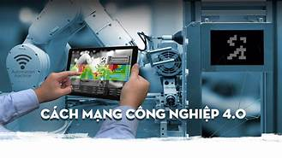

**1. Mở đầu**

**2. Công nghệp 4.0 là gì?**

**3. Tầm quan trọng, ý nghĩa ra sao?**

**4. Công nghệp 4.0 phát triển như thế nào?**

**5. Cơ hội, thách thức công nghệp 4.0 như thế nào?**

**6. Lợi ích**

**1. Mở đầu**

**Theo ông Klaus Schwab, tốc độ đột phá của Cách mạng Công Nghệp 4.0 hiện “không có tiền lệ lịch sử”. Khi so sánh với các công nghệp trước đây thì công nghệp 4.0 đang phát triển theo hàm số mũ chứ không phải là tốc độ tuyến tính. Nó đã phá vỡ mọi quy tắc với những công nghệ trước. Vậy cuộc cách mạng này có ý nghĩa tầm quan trọng như thế nào và phát triển ra sao? Chúng tôi sẽ đi sâu vào vấn đề này.**

**Trong sự nghiệp công nghiệp hóa- hiện đại hóa hiện nay Khoa học công nghệ(KHCN) đang chiếm một vị trí đặc biệt quan trọng. Bởi vì nước ta tiến lên từ nước xã hội chủ nghĩa phổ biến là lao động bằng chân tay, lao động thủ công. Vì vậy nước ta phải tiến hành công nghiệp hóa gắn liền với hiện đại hóa. Đó là nhiệm vụ trọng tâm và cấp thiết phải thực hiện. Nước ta từng bước đi theo nền công nghệ mới, tại đại hội đại biểu toàn quốc lần thứ IX của đã chỉ ra:”Con đường công nghiệp hóa- hiện đại hóa ở nước ta cần và có thể rút ngắn thời gian vừa có những bước tuần tự, vừa có bước nhảy vọt phát huy những lợi thế của đất nước, tận dụng mọi khả năng để đạt được trình độ tiên tiến, đặc biệt là công nghệ thông tin và công nghệ sinh học, tranh thủ ứng dụng ngày càng nhiều hơn, ở mức cao hơn và phổ biến hơn những thành tựu mới về khoa học và công nghệ, từng bước phát triển kinh tế tri thức. Phát huy nguồn lực truy tuệ và sức mạnh tinh thần và động lực và sự nghiệp công nghiệp hóa hiện đại hóa” .**

**Hiện nay, thế giới đang bắt đầu bước vào cuộc sống cách mạng công nghiệp lần thứ tư, một cuộc cách mạng sản xuất mới gắn liền với những đột phá chưa từng có về công nghệ, liên quan đến kết nối internet, điện toán đám mây, in 3D, công nghệ cảm biến, thực tế ảo…Cuộc sống cách mạng sản xuất mới này được dự đoán sẽ tác động mạnh mẽ đến mmoij quốc gia, chính phủ, doanh nghiệp và người dân khắp toàn cầu, cũng như làm thay đổi căn bản cách chúng ta sống, làm việc và sản xuất.**



**2. Công nghệ 4.0 là gì?**

**Trong những ngày qua, khái niệm về “cách mạng công nghệ 4.0 được nhắc đến nhiều trên truyền thông lẫn mạng xã hội. Cùng với đó là những hứa hẹn về cuộc “đổi mới” của các doanh nghiệp tại Việt Nam nếu đón được làn sóng này. Vậy cuộc cách mạng này nên được hiểu như thế nào?**

**Vậy cuộc cách mạng công nghiệp là gì? Là khoảng thời gian đánh dấu một bước ngoặt lớn lớn của xã hội loài người, thay đổi xã hội theo nhiều mặt.**

**Theo Gartner, Cách mạng Công nghệ 4.0(hay còn gọi là cách mạng công nghiệp lần thứ 4)xuất phát từ khái niệm “Industrie 4.0” trong một báo cáo của chính phủ Đức năm 2013.”Industrie 4.0” kết nối các hệ thống nhủng và cơ sở sản xuất thông minh để tạo ra sự hội tụ kỹ thuật số giữa Công nghiệp, Kinh doanh, chức năng và quy trình bên trong.**

**Hay nói cách khác: Bản chất của cách mạng công nghiệp thông minh lần thứ tư là dựa trên nền tảng công nghiệp số và tích hợp tất cả các công nghệ thông minh để tối ưu hóa.**

**Theo Klaus Schwab, người sáng lập và là chủ tịch điều hành Diễn đàn Kinh tế Thế Giới mang đến cái nhìn đơn giản hơn.**

**Trên thực tế, cách mạng công nghiệp là sự thay đổi toàn diện trong hầu hết các lĩnh vực sản xuất, kinh tế, văn hóa, xã hội cho đến kỹ thuật.**

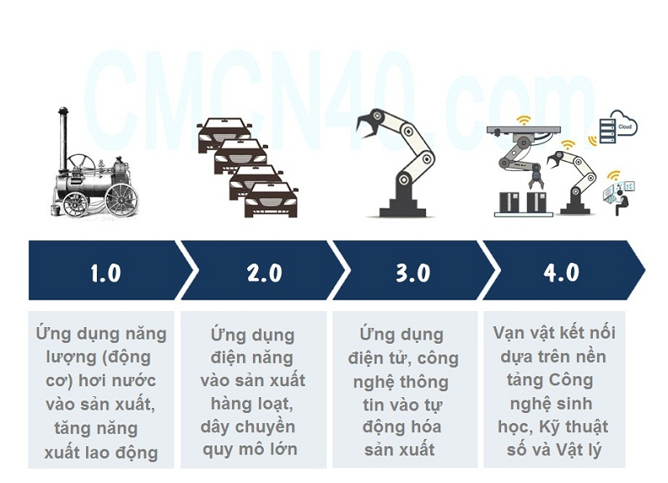

**3. Tầm quan trọng, ý nghĩa ra sao?**

***Cuộc cách mạng lần thứ nhất* bắt đầu ở nước Anh vào cuối thế kỉ 18 đầu thế kỉ 19 mở đầu là sự thay đổi ngành dệt may, các nhà máy dệt lúc bấy giờ phải đặt gần sông để lợi dụng sức nước, điều này bất tiện ở nhiều mặt. Đến năm 1784, Jame Watt phát minh ra máy bơm nước, máy bơm này đã mở đầu quá trình cơ giới hóa, sự ra đời của máy hơi nước nhầm đáp ứng nhu cầu dệt may lúc bấy giờ. Đến năm 1785, linh mục Edmund Cartwright cho ra đời phát minh quan trọng về ngành dệt là máy dệt.**

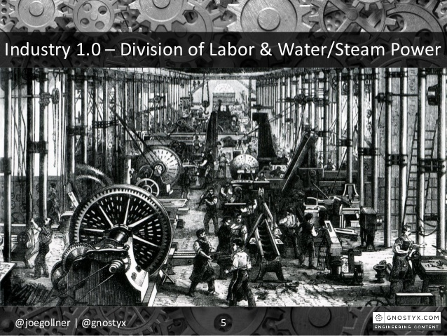

**Thế rồi kỹ thuật luyện kim được cải thiện, nhu cầu sử dụng than cho động cơ hơi nước tăng cao đã kéo theo sự thay đổi toàn diện về kinh tế, kỹ thuật, văn hóa.**

**Hàng loạt hệ thống đường sắt được xây dựng, con người có thể đi được xa hơn và liên lạc được tốt hơn­­­­­­­­­­­­ bằng hệ thống điện tín. Nông nghiệp cũng phát triển mạnh nhờ các nghiên cứu về canh tác, sinh học. Đời sống của người dân ngày càng được cải thiện, dân số tăng trưởng nhanh và nước Anh cũng như vùng Tây Âu bắt đầu giành lấy vị trí thống trị trên toàn cầu.**

**Năm 1885, Henry Bessemer đã phát minh ra lò cao khả năng luyện gang thành thép. Bước tiến ngành giao thông vận tải là sự ra đời của chiếc đầu máy xe lửa đầu tiên chạy bằng hơi nước vào năm 1804. 1829, vận tốc xe lửa đã lên đến 14 dặm/giờ. Chính thành công này đã làm bùng nổ lên hệ thống đường sắt ở Âu mỹ. Năm 1807, Robert Fulton đã chế ra tàu thủy chạy bằng hơi nước thay thế cho những máy chèo.**

**Ngay sau cuộc cách mạng công nghiệp lần thứ nhất, cuộc cách mạng lần thứ 2 tiếp diễn sau đó được khởi xướng từ nửa cuối thế kỷ 19 kéo dài đến đầu thế kỉ 20 nhờ dầu mỏ và động cơ đốt trong. Một trong những đặc điểm nổi bậc đáng chú ý là nền dây chuyền sản xuất hàng loạt. Thời kỳ này, điện năng được sử dụng nhiều hơn và công nghệ kỹ thuật được phát triển vượt bậc. Điện thoại, tivi, đài phát thanh…đã thay đổi toàn văn hóa xã hội. Trong khi đó, các ngành sản xuất cũng biến chuyển nhanh chóng với hàng loạt dây chuyền sản xuất, tiêu chuẩn chất lượng, tự động hóa… Cũng trong thời gian này các nhà sáng chế thế giới cũng nghiên cứu tạo ra những vật liệu mới như chất polymer độ bền và chịu đựng cao.**

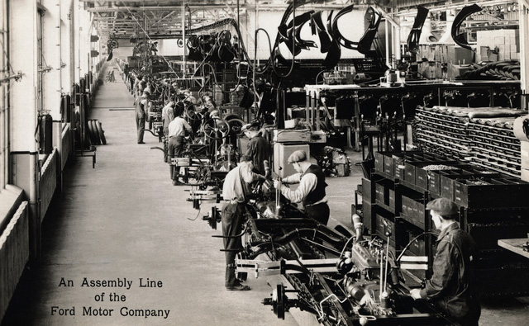

**Trong thời kỳ này, xu thế đô thị hóa bắt đầu tăng nhanh gây ra những hậu quả nhất định trong xã hội. Tại các vùng nông thôn, sự phát triển của phân hóa học, các nghiên cứu về sinh học, nông nghiệp đã thúc đẩy năng suất. Sản lượng cộng nghiệp như kim loại,cao su…tăng nhanh đã thúc đẩy các ngành kinh tế.**

**Nhờ cuộc cách mạng công nghiệp lần thứ 2 này mà thế giới được hưởng tiêu chuẩn sống hiện đại và chất lượng chưa từng có trong khi dân số tăng trưởng nhanh.Mỹ và các nước Tây Âu thời kỳ này là những quốc gia có vị thế dẫn đầu. Những nguồn năng lượng mới hết sức phong phú và vô tận là năng lượng mặt trời, năng lượng nguyên tử, năng lượng thủy triều… Trong giao thông vận tải và thông tin liên lạc có máy bay siêu âm khổng lồ, tàu hỏa tốc độ cao, phát song vô tuyến qua hệ thống vệ tinh nhân tạo.Sự thành công trong lĩnh vực vũ trụ là phóng thành công vệ tinh nhân tạo đầu tiên của trái đất, bay vào mặt trăng đó là những thành tựu đi vào lịch sử của nhân loại.**



**Bên cạnh đó trong ngành nông nghiệp sự tiến bộ trong thủy lợi hóa, phương pháp lai tạo giống, chống sâu bệnh… giúp các nước khắc phục thiếu lương thực, hạn hán, đói nghèo.**

**Mặc dù có nhiều tranh cãi, những cuộc cách mạng công nghiệp lần thứ 3 được cho là bắt đầu tư khoảng năm 1969 khi nhiều cơ sở hạ tầng điện tử, số hóa và máy tính được phát triển mạnh. Vào thập niên 1960, Chất bán dẫn và các siêu máy tính được xây dựng, đến nhập niên 70-80 thì máy tính các nhân ra đời và internet bắt đầu được biết đến nhiều trong thập niên 90**

**Cho cuối đến thế kỷ 20, internet và hàng tỷ thiết bị công nghệ cao cùng nhiều phát minh mới đã được sử dụng rộng rãi trong xã hội, qua đó hoàn thiện quá trình cách mạng công nghiệp lần thứ 3, quá trình này cơ bản đã hoàn thành nhờ thành tựu khoa học công nghệ cao. Vệ tinh, máy bay, máy tính, điện thoại,… là những thành tựu mà ta thừa hưởng đến hiện tại**

**Đến thời điểm thế kỷ 21, cuộc tranh cãi tiếp tục nổ ra trong quá trình chuyển giao giữa cách mạng lần thứ 3 và lần thứ 4. Năm 2013 một từ khóa xuất hiện “Công nghệ 4.0” nổi lên nhờ từ một tờ báo của chính phủ Đức đã đề cập cụm từ này để nói chiến lượng công nghệ cao, điện toán hóa ngành sản xuất không cần đến sự nhúng tay của con người. Đây được coi là cuộc cách mạng số, thông qua công nghệ trí tuệ nhân tạo, thực tế ảo, mạng xã hội… nhầm chuyển thế giới thực sang thế giới số. Tóm lại cuộc cách mạng công nghiệp lần thứ 4 được dự đoán là sẽ thay đổi nhiều mặt về xã hội, công nghiệp, nông nghiệp. Đây sẽ là vừa thách thức vừa là cơ hội rất lớn đối với thế giới nói chung và Việt Nam nói riêng.**



**Với sự xuất hiện của robot có trí tuệ nhân tạo mang lại nhiều lợi ích trong xã hội. Công nghệ Al, người máy làm việc ngày càng thông minh, có khả năng ghi nhớ hoạt động hầu như giống con người, trong khi đó thì con người càng già sẽ càng yếu đi.**

**Trí tuệ nhân tạo là gì? Được hiểu như một ngành của khoa học máy tính liên quan đến việc tự động hóa cách hành vi thông minh.**

**Trong lĩnh vực giao thông:**

**Xe không người lái: Xe hơi không người lái đang ngày càng chiếm ưu thế bên cạnh nhiều kiểu phương tiện tự lái khác thì xe tự lái như xe tải, máy bay không người lái, tàu thủy,cùng với quá trình phát triển của cảm biến và trí tuệ nhân tạo, khả năng của các phương tiện tự hành này cũng được cải thiện với tốc độ nhanh chóng. Thế hệ xe không người lái sẽ phát triển nhờ đảm bảo an toàn gấp nhiều lần vì không có tình trạng say rượu bia, vượt đèn đỏ, phóng nhanh vượt ẩu.(Hồi tháng 8/2016, người đàn ông Mỹ đang sử dụng xe tự lái thì có triệu chứng bị tức ngực, ông đã kịp thời gọi cho vợ mình để gọi tới bệnh viện báo cho bác sĩ chờ đoán sẵn rồi ra lệnh cho xe di chuyển đến bệnh viện. Các bác sĩ đã kịp thời cấp cứu kịp thời, và đã được cứu sống kịp thời.**

**Trong lĩnh vực y tế, cỗ máy IBM có thể lướt duyệt hàng triệu hồ sơ bệnh án để cung cấp cho các bác sĩ những lựa chọn điều trị chỉ trong vòng vài giây nhờ khả năng tổng hợp dữ liệu khổng lồ và tốc độ xử lí rất nhanh. Và đặc biệt là cỗ máy này cho phép con người có thể kiểm tra thông tin về tình hình sức khỏe của chính bản thân mình với điều kiện các bác sĩ chỉ cần nhập dữ liệu của người bệnh để phân tích, so sánh với kho dữ liệu có sẵn và đưa ra gợi ý hướng điều trị chính xác.**

**Trong lĩnh vực công nghệ sinh học, tập trung vào nghiên cứu để tạo ra những bước nhảy vọt trong nông nghiệp, thủy sản, y dược, chế biến thực phẩm, bảo vệ môi trường, năng lượng tái tạo, hóa học và vật liệu. Những đổi mới trong sinh học nói chung và di truyền nói riêng càng ngày càng đáng chú ý. Trong những năm gần đây, chúng ta đã và đang thành công trong việc giảm chi phí và dễ dàng hơn trong việc giải trình bộ gen, và kích hoạt hay sữa chữa gen. Sự phát triển của sinh học tổng hợp, công nghệ này giúp chúng ta sẽ có khả năng tùy biến cơ thể bằng sữa đổi DNA. Sự phát triển này không chỉ sâu vấn đề y học mà còn về nông nghiệp và sản xuất nhiên liệu sinh học.**

**Trong lĩnh vực giáo dục, công nghệ thực tế ảo sẽ thay đổi về cách dạy và học. Sinh viên có thể đeo kính VR và có cam giác như đang ngồi trong lớp học nghe bài giảng, hay nhập vai để chứng kiến những trận chiến giả lập, có thể ngắm nhìn các di tích, mang lại cảm xúc cho bản thân và sự ghi nhớ sâu sắc cho bài học. khi đào tạo nghề phi công, học viên đeo kính và có thể thấy phía trước là cabin và học lái máy bay như thật để thực hành giảm thiểu rủi ro trong quá trình bay thật. Trong tương lai, số lượng giáo viên ảo có thể nhiều hơn giáo viên thật rất nhiều.**

**Khi xem phim đeo kính vào sẽ cho ta cảm giác như mình là một trong các nhân vật trong phim, cảm xúc sẽ chân thật hơn.**

**Cuối cùng là lĩnh vực Vật lý với sự ra đời của robot thông minh thế hệ mới, máy in 3D, công nghệ nano.**

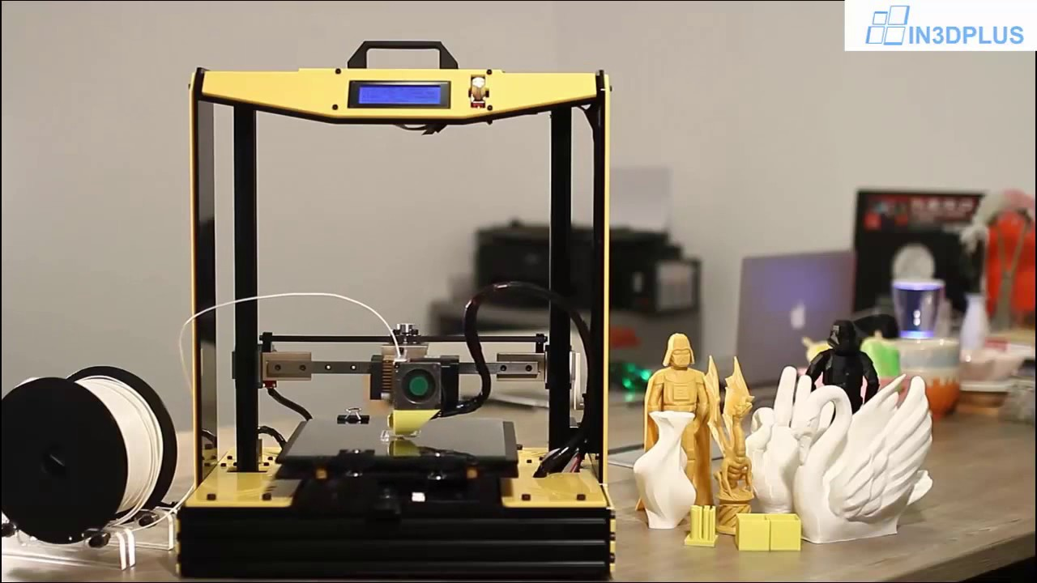

**Công nghệ in 3D**

**Công nghệ in 3D hay còn được gọi là chế tạo cộng, in 3D gồm việc tạo ra một dối tượng vật lý bằng cách in theo các lớp từ một bản vẽ hay mô hình 3D cò trước, công nghệ này khác hoàn toàn so với công nghệ trừ, lấy đi các vật liệu thường từ phôi ban đầu cho đến khi thu được hình dạng mong muốn.**

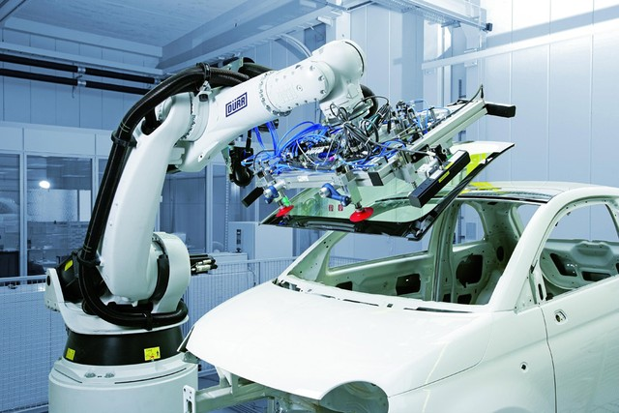

**Cánh tay robot trong sản xuất ô tô**

**Robot cao cấp: Các robot đang được sử dụng nhiều trên tất cả các lỉnh vực như nông nghiệp hay công nghiệp cho đến chăm sóc người bệnh. Sự phát triển nhanh của công nghệ Robot giúp việc hợp tác giữa người và máy móc được hiện thực hóa. Robot đang trở nên thích nghi và linh hoạt hơn với thiết kế cấu trúc, chức năng được lấy cảm hứng từ các cấu trúc sinh học phức tạp.**

**Vật liệu mới: Với thuộc tính mà chỉ cách đây vài năm vẫn còn được xem chỉ là viễn tưởng, những vật liệu mới đang được đưa ra thị trường, so với vật liệu trước chúng nhẹ hơn, bền hơn, tái chế đặc biệt là dễ thích ứng. Đã có nhiều ứng dụng cho các vật liệu thông minh tự tái chế và phục hồi tự làm sạch. Các kim loại có thể khôi phục hình dạng ban đầu mà trước đây dường như không có hoặc khó hoạt động, gốm sứ và pha lê biến áp lực thành năng lượng,…**

**Số Hóa: là sự hội tụ giữa ứng dụng vật lý và ứng dụng kĩ thuật số, sự xuất hiện Internet vạn vật. Cảm biến và các giải pháp kết nối thế giới thực và mạng không gian ảo đang phát triển với tốc độ đáng kinh ngạc, các cảm biến nhỏ hơn, rẻ hơn, thông minh hơn, đang được lắp đặt trong nhà. Mạng mới giao thông và năng lượng cũng như các quy trình sản xuất. Hiện nay có hàng tỉ thiết bị thông minh nhỏ gọn trên thê giới. Số lượng thiết bị được dự đoán sẻ tăng lên nhiều năm tới khoảng vài tỉ đến hàng nghìn tỉ. Điều này sẽ thay đổi hoàn toàn cách thức mà chúng ta quản lý cho phép chúng ta giám sát và tối ưu hóa tài sản, các hoạt động đến mức chi tiết.**

**Một số sản phẩm xuất hiện vào năm 2025: Theo báo cáo của Diễn đàn Kinh Tế thế giới công bố vào tháng 9 năm 2015 đã xác định 21 sản phẩm công nghệ sẽ định hình tương lai kỹ thuật số và thế giới siêu kết nối. Đó là những sản phẩm được mọi người kì vọng sẽ xuất hiện trong 10 năm bắt nguồn từ những thay đổi sâu sắc của cuộc cách mạng công nghiệp 4.0, 800 giám đốc điều hành và chuyên gia trong các lĩnh vực truyền thông tham gia. Các sản phẩm được xếp theo chiều bình chọn giảm dần:**

**1: 10% dân số mặc quần áo kết nối với internet.**

**2: 90% dân số có thể lưu trữ dữ liệu không giới hạn và miễn phí có kèm quảng cáo.**

**3: 1 nghìn tỷ cảm biến kết nối với internet.**

**4: Dược sĩ robot đầu tiên ở Mỹ.**

**5: 10% mắt kính kết nối với internet.**

**6: 80% người dân hiện diện số trên internet.**

**7: Chiếc ô tô đâu tiên được sản xuất hoàn toàn bằng công nghệ in 3D.**

**8: Chính phủ đầu tiên thay thế điều tra dân số bằng các nguồn dữ liệu lớn.**

**9: Chiếc điện thoại được cấy ghép vào người đầu tiên được thương mại hóa.**

**10: 5% sản phẩm tiêu dùng được sản xuất bằng công nghệ in 3D.**

**11: 90% dân số dùng điện thoại thông minh.**

**12: 90% dân số thường xuyên truy cập internet.**

**13: 10% xe chạy trên đường ở Mỹ là xe không người lái.**

**14: Lần đầu tiên cấy ghép gan bằng công nghệ in 3D.**

**15: 30% việc kiểm toán ở công ty được thực hiện bằng trí tuệ nhân tạo.**

**16: Lần đầu tiên chính phủ thu thuế qua một blockchain.**

**17: Hơn 50% lượng truy cập internet ở nhà liên quan đến các thiết bị dân dụng.**

**18: Những chuyến đi du lịch hay công tác được thực hiện qua các phương tiện chia sẻ nhiều hơn so với các phương tiện cá nhân.**

**19: Thành phố đầu tiên với hơn 50 nghìn người không có đèn giao thông.**

**20: 10% tổng sản phẩm nội địa cầu được lưu trữ trên blockchain.**

**21: Máy trí tuệ nhân tạo đầu tiên được sử dụng cho một hội đồng quản trị công ty.**

**Làn sóng công nghệ mới này sẽ giúp các doanh nghiệp nâng cao năng lực sản xuất, đổi mới sao cho tạo trong sản phẩm cho phù hợp với thị trường, chất lượng càng được nâng cao, giá thành phải chăng, giảm tiêu hao nhiên liệu , chi phí sản xuất- vận hành, đồng thời đáp ứng chính xác hơn nhu cầu của khách hàng.**

**Với sự chuyển động nhanh của cuộc cách mạng này, tương lai vài chục năm tiếp theo thế giới sẽ có một diện mạo hoàn toàn mới sau đây là những biểu hiện rõ rệt cho thấy điều này đó là :**

**IOT- kết nối vạn vật, làm biếm đổi tất cả nghành công nghiệp, từ sản xuất đến cơ sở hạ tầng, đến chăm sóc sức khỏe, Công nghệ hiện đại có thể kết nối thực tế ảo, con người có thể điều khiển máy móc, các qui trình sản xuất từ xa, có thể là ngay tại nhà mà vẫn bao quát tất cả mọi hoạt động của nhà máy thông qua vượt trội về internet**

**Tự động hóa thay thế lao động chân tay, robot có thể thay thế con người trong nhiều lĩnh vực. có thể dẫn đến tình trạng hàng triệu lao động trên thế giới rơi vào cảnh thất nghiệp, nhất là trong lĩnh vực bảo hiểm, môi giới bất động sản, tài chính, vận tải.**

**Sự tham gia thị trường của taxi cộng nghệ: Grap,Uber ảnh hưởng mạnh mẽ đến taxi truyền thống. Tạo sự cạnh tranh về giá, phương thức để sử dụng dịch vụ.**

­­­­



**Cách thức gia tiếp trên internet giao dịch thương mài điện tử, phương thức liên lạc, quảng cáo,( marketing hiện đại với nhiều hình thức mới và digital Marketing), thanh toán chi phí sinh hoạt( đặt hàng mua sắm online), giao thông vận tải( đặt vé, mua sắm online), giao thông vận tải( đặt vé checkin vé tàu, máy bay, thu phí tự động), hoặc các dịch vụ công cộng( cấp, đổi giấy phép láy xe , đăng kiểm xe cơ giới , đăng kí số thứ tự mua hàng, khám bệnh,..) làm giảm chi phí giao dịch vận chuyển.**

**Cuộc cách mạng này được dự báo là sẽ thay đổi và tác động mạnh mẽ đến nhiều quốc gia, chính phủ, doanh nghiệp người dân toàn cầu, cũng như làm thay đổi cách chúng ta sống làm việc, sản xuất. Việt Nam là nước cũng chịu ảnh hưởng của cách mạng công nghệ này.**

**Một nguyên giám đốc công nghệ thông tin của một số ngân hàng liên doanh nước ngoài ở Việt Nam nói với RFA:”Nếu công nghiệp 4.0 muốn hoàn chỉnh thì phải toàn diện chứ không phải một con người hay mộ lĩnh vực. Ở Việt Nam có lợi thế là dân số trẻ nhưng trong đó chỉ có một phần nhỏ là những người làm trong ngành công nghệ thông tin hoặc công nghệ tự động hóa, và họ tiếp xúc được với những công nghệ hiện đại nhất, những kiến thức mới nhất được cập nhật trên toàn cầu. Chỉ những người đó có khả năng sẽ làm thành nền công nghiệp 4.0. Nhưng các lĩnh vực khác thì rất khó, vì ”kiến thức và kỹ năng của họ là 0.4”.**

**Theo ông Lê Xuân Công- Vụ trưởng Vụ khoa học Công Nghệ:”Mức độ sẵn sàng của Việt Nam đối với cuộc cách mạng Công Nghệ 4.0 ở mức độ trung bình thấp. Điều này thể hiện qua 2 khía cạnh, các chỉ số và công nghệ”. Chúng ta không thể phủ nhận rằng Việt Nam có vị thế đặc biệt thuận lợi tại khu vực châu Á – Thái Bình Dương.**

**Việt Nam xuất phát từ nước nông nghiệp với khoảng 70% dân số là nông dân, và nông nghiệp Việt Nam còn nằm trong trình độ rất thấp của thế giới và một sự thật để hình là trình độ học thức chuyên môn của nước ta còn thấp. Trong thực tế phần lớn công nghiệp của nước ta còn đang nằm ở vị trí cách mạng lần thứ nhất và cách mạng lần thứ hai, việc xây dựng cơ sở hạ tẩng, cầu, cống, sân bay… Gần đây mới được tiến hành mạnh mẽ và đây chính là công đoạn của cách mạng công nghệ lần thứ nhất đặc trưng chính là cơ giới hóa, phát triển đường sắt.**

**Đường sắt Việt Nam còn lạc hậu, tốc độ tàu thấp do đường ray hẹp từ thời Pháp thuộc, thường xuyên có tai nạn do sự cản trở của đường bộ, chúng ta không thể chế tạo 1 chiếc ô tô thật sự hoàn chỉnh mang thương hiệu Việt Nam, không chế tạo được nhiều động cơ, chưa sản xuất được máy công cụ phụ vụ nhu cầu cuộc sống phải nhập từ nguồn cung cấp nhập khẩu của các nước trên thế giới, đó là đặc trưng của cuộc cách mạng lần thứ hai của nước ta, chúng ta chỉ chế tạo được động cơ công sức nhỏ, vừa đáp ứng những nhu cầu đơn giản trong cuộc sống như máy bơm nước, quạt gió… Các dây chuyền lắp ráp được nhập từ nước ngoài. Chúng ta không thể nói rằng nước ta đã hoàn thành cách mạng công nghiệp lần thứ hai, và càng không thể nói rằng chúng ta đã hoàn thành cách mạng công nghiệp lần thứ ba bởi vì đặc trưng của cuộc cách mạng lần thứ ba là tự động hóa sản xuất và viễn thông, chúng ta vẫn rất xa so với những yêu cầu của cuộc cách mạng công nghiệp lần thứ 3 và nó thật xa vời đối với ngành công nghiệp Việt Nam. Nhưng chúng ta không thể phủ nhận rằng, đã có một số ngành đã đuổi kịp cách mạng công nghiệp lần thứ 3 điển hình là công nghệ thông tin, viễn thông và chúng ta có thể mơ đến cuộc cách mạng lần thứ 4 này, bởi đã có một số yếu tố của cách mạng công nghiệp 4.0, trong kĩ thuật là sự ra đời của in 3D, trong y học đã tạo ra một mảnh sọ nhân tạo để vá sọ cho bệnh nhân của bệnh viện Chợ Rẫy năm 2016 được coi là bước đột phá của y học Việt Nam, trí tuệ nhân tạo (đã có một số sản phẩm).**

**Công nghệ 4.0 diễn ra dựa trên tiến độ của công nghệ số, học máy, khoa học dữ liệu, trí tuệ nhân tạo cần có nền tảng toán học ngành mà Việt Nam đào tạo rất tốt. Một số trường đại học của nước ta dần nghiên về công nghệ đào tạo nghiên về công nghệ thông tin, viễn thông. Trường Đại học Khoa Học Tự Nhiên, Đại Học Bách Khoa… Là những trường tiêu biểu đào tạo những nhân tài trong ngành Công nghệ thông tin, Công nghệ sinh học(một ngành dự kiến sẽ phát triển trong tương lai),…những trường này đảm bảo về số lượng và chất lượng. Viêc đào tạo nguồn nhân lực, phát triển khoa học dữ liệu và các lĩnh vực liên quan sẽ cho phép chúng ta “thu hẹp khoảng cách số” trong nhiều ngành, có thể tạo ra sự đột phá.**

**Để có thể làm chủ công nghệ số, cần đầu tư có hiệu quả cho các nghiên cứu từ cơ bản đến phức tạp, nghiên cứu có chọn lọc, chúng ta cần rất nhiều thời gian ở nhiều môi trường khác nhau trường học, doanh nghiệp, và không thể thiếu cả trong định hướng chiến lược của nhà nước.**

**Việt Nam hiện đang được xếp ở nhóm nước đang trong giai đoạn quá độ của quá trình chuyển đổi số và cũng có vị trí cao hơn so với nhóm các nước thu nhập trung bình thấp. Như vậy, công nghệ và các yếu tố bổ trợ ở Việt Nam đi khá đều nhau, không có hiện tượng nhóm yếu tố này đi quá nhanh so với nhóm yếu tố kia.**

**Vị trí vượt trội của Việt Nam trong quá trình chuyển đổi số trong tương quan so sánh với các nước có trình độ phát triển tương đồng, tức là các nước có thu nhập trung bình thấp, cũng như năng lực của lớp trẻ Việt Nam về toán là minh chứng cho điều đó. Thúc đẩy quá trình chuyển đổi cần phải là chiến lược xuyên suốt để thúc đẩy tăng trưởng nhanh, bền vững và mang tính bao trùm ở Việt Nam.**

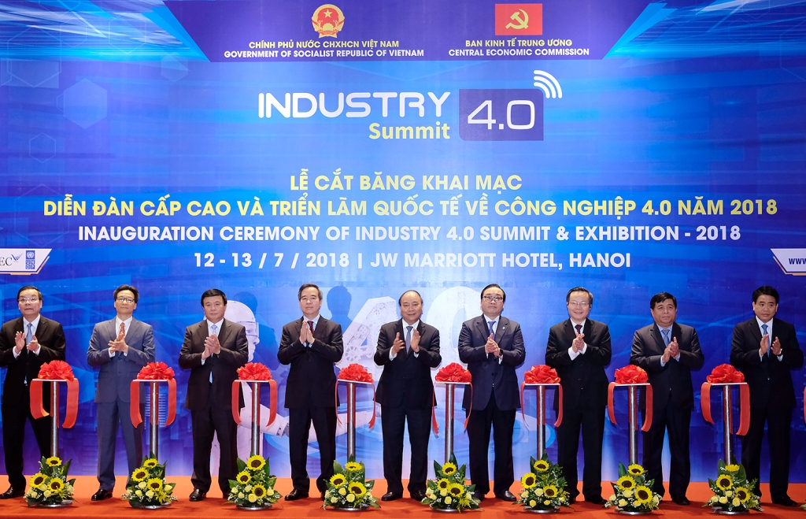

**Bộ chính trị Khóa 12 đã nêu nhiệm vụ sớm xây dựng chiến lược tiếp cận và chủ động tham gia cuộc cách mạng 4.0, tận dụng tối đa là nước đang trong ở thời kì là cơ cấu dân số vàng, tận dụng lợi thế thương mại để phát triển nhanh và chuyên sâu một số ngành công nghiệp nền tảng, có lợi thế cạnh tranh cao trên thị trường thế giới, tập trung phát triển công nghiệp công nghệ thông tin, chủ đạo phát triển ngành công nghiệp điện tử, công nghiệp chế biến chế tạo là trọng tâm, phát triển công nghiệp chế tạo thông minh là bước đột phá, chú trọng phát triển công nghiệp xanh.**

**Bộ Trưởng Bộ Kế hoạch và đầu tư Nguyễn Chí Dũng tại diễn đàn cấp cao công nghệ thông tin truyền thông Việt Nam năm 2018 đã khẳng định, cách mạng công nghiệp 4.0 có thể giúp GDP của Việt Nam tăng thêm 8 - 18 tỷ USD mỗi năm. Nhưng chúng ta tiếp cận còn ở mức độ thấp, chỉ đạt 4,9/10 điểm nó được đánh giá trên nhiều khía cạnh:**

**Đánh giá dựa trên các chỉ số cạnh tranh: Trong khi nguồn nhân lực Việt Nam được đánh giá là có ưu thế về các môn STEM( là môn học các học sinh được học về toán học, công nghệ, …), nhưng theo đánh giá của Tổ chức Sở hữu trí tuệ thế giới thì các chỉ số đánh giá của Việt Nam còn rất thấp. Năm 2017, chỉ số về sự sáng tạo toàn cầu xếp 47/127, mặc dù đã tăng 12 bậc so với năm 2016, còn về năm lực Việt Nam xếp thứ 77/100, về đổi mới công nghệ Việt Nam xếp thứ 90/100. Hiện có 61% số doanh nghiệp Việt Nam đứng ngoài Cuộc Cách mạng công nghiệp 4.0 và 21% số doanh nghiệp đã bắt đầu hoạt động chuẩn bị đầu tiên(dựa trên số liệu của bộ công thương).**

**Đánh giá dựa trên trình độ công nghệ: Việt Nam còn rất thấp. Điều này có thể thấy qua tỉ lệ giá trị sản phẩm công nghệ trung bình chỉ chiếm 30% tổng giá trị xuất khẩu, trong khi đó các nước trong khu vực là 80%, thấp nhất là Philipines cũng chiếm 50%. Đánh giá mức kết nối Internet vạn vật ở mức trung bình, mức kết nối giao thông thông minh, công nghệ in 3D, vật liệu tiên tiến, năng lượng tái tạo thấp. Với trình độ công nghệ ở mức thấp, nên năng xuất lao động của Việt Nam chưa cao, chỉ bằng 4,4% của Singapore, 17,4% của Malaysia, 35,2% của Thái Lan, 48,5% của Philipines(năm 2015). Vì vậy nguy cơ mất việc làm khi áp dụng những tiến bộ tự động hóa ở Việt Nam là rất cao. Việt Nam chỉ có sự vượt trội về mật độ thuê bao di động vượt xa các nước có mức thu nhập tương đương trong khu vực Asian. Năm 2017 số người sử dụng internet Việt Nam tăng lên 64 triệu người, chiếm gần 67% tổng dân số.**

**Các yếu tố về đổi mới sáng tạo công nghệ và giáo dục đang ở mức thấp: Chỉ số ở mức thấp nhất là 3,1/ 10 điểm, đứng thứ 90/100; xếp thứ 92/100 về công nghệ nền; xếp thứ 77/100 về năng lực sáng tạo; 70/100 về nguồn lực con người; 81/100 về lao động chuyên môn; 75/100 về chất lượng đào tạo đại học; đầu tư cho nghiên cứu và phát triển chỉ chiếm 0,2% GDP; xếp thứ 82/100 nền kinh tế.**

**Chất lượng lao động còn quá thấp, môi trường để phát triển còn thấp: Thiếu hụt lao động có trình độ cao, chính sách chưa được bảo đảm, thuế cao thủ tục thuế quá rờm ra, tiếp cận tài chính khó và phức tạp, tỷ lao động có trình độ cao trong ngành các ngành chế biến, chế tạo chỉ chiếm trung bình 9%(trình độ từ cao đẳng trở lên), trong khi đó với các nước phát triển là 40% - 60%, và một số dự đoán rằng mức độ rủi ro cao và thay đổi bằng tự động hóa chiếm 74% trong tổng số lao động ngành chế biến, chế tạo. Con số này cao hơn nhiều so với các nước trong khu vực như Philipines(54%), Thái Lan(58%), Indonesia(67%).**

**Và chúng ta không thể phủ nhận rằng công nghiệp 4.0 lần đem lại cho Việt Nam rất nhiều cơ hội nhưng bên cạnh đó vẫn còn nhiều thách thức lớn:**

**Đầu tiên ý thức nắm bắt công nghiệp 4.0 mạnh mẽ được lan rộng khắp nơi, điều kiện hạ tầng công nghệ thông tin khá rẻ và tốt, Việt Nam đang từng ngày đẩy mạnh ứng dụng công nghệ cao và các công nghệ số trong lĩnh vực kinh tế - xã hội, tập trung tối đa các ngành có lợi thế như:**

**Du lịch nước ta có đường bờ biển dài 3260km hơn 4000 đảo lớn nhỏ, nhiều bãi biển đẹp như Nha Trang, Vũng Tàu, Long Hải, có tài nguyên thiên nhiên phong phú, bản sắc văn hóa dân tộc, nhưng bất lợi vẫn còn đó là những sản phẩm du lịch của ta làm ra còn nghèo nàn, đơn điệu, các hoạt động nghiên cứu phát triển sản phẩm không bài bản, chưa tính đột phá và sang tạo. Chất lượng dịch vụ còn quá thấp, không đáp ứng được những yêu cầu đã đặt ra. Quá trình quảng bá, xúc tiến còn nhiều hạn chế, chưa có sự đồng bộ, nguồn tài chính quá eo hẹp thiếu tính chuyên nghiệp chưa căn cứ vào thị trường, chưa gắn kết được du lịch với các sự kiện, hình ảnh mang tính quốc tế, việc định vị địa điểm còn lung túng, chủ yếu tự phát, doanh nghiệp lữ hành còn yếu, doanh nghiệp vừa và nhỏ chiếm 84%, sự rời rạc không gắn kết giữa doanh nghiệp và chính quyền vì vậy rất khó để vương ra thị trường thế giới, vấn đề ô nhiễm môi trường vẫn là một nỗi lo ngại cho ngành du lịch sự ô nhiễm thiếu ý thức của khách du lịch sau những cuộc vui chơi, giao thông ùn tắc, tệ nạn xã hội, mất trật tự, vấn đề thực phẩm thiếu sự an toàn những điều này đã dần mất đi giá trị sự thân thiện mến khách của những con người Việt Nam, đội ngũ hướng dẫn viên chuyên nghiệp vừa yếu lại vừa thiếu, trình độ ngoại ngữ thì còn quá thấp, văn hóa, lịch sử, kiến thức cuộc sống, thiếu đội ngũ lãnh đạo doanh nghiệp kiểu mẫu, có bản lĩnh, sang tạo, tự tin. Và sau tất cả chúng ta vẫn thiếu đi một “nhạc trưởng” lãnh đạo đưa nước ta phát triển một tầm cao mới.**

**Công nghiệp: đã có nhiều doanh nghiệp nước ngoài đầu tư vốn vào Việt Nam, tạo việc làm cho người lao động GDP bình quân đầu người sẽ tăng thêm từ 315 – 640 USD/ người vào năm 2030 nhờ tăng nâng xuất và tăng việc làm. Theo dự toán của thương mại điện tử năm 2030 đạt khoảng 40 tỷ USD; AL 420 triệu USD; điện toán đám mây là 2,2 tỷ USD; gọi xe công nghệ là 2,2 tỷ USD; nông nghiệp thông minh là 1,7 USD… Điều đó đã cho thấy rẳng cách mạng công nghiệp 4.0 tác động mạnh mẽ đến nền kinh tế Việt Nam mạnh mẽ như thế nào.**

**Giao thông đã được cải thiện, và dự án tàu siêu tốc đang được thực hiện.**

**Nông nghiệp đã tạo ra nhiều loại sản phẩm mới.**

**Theo các nhà chuyên gia họ nói rằng để Việt Nam “Đón” và “Bắt kịp” được nền cách mạng công nghiệp 4.0 cần 4 yếu tố:**

**Đầu tiên là thể chế và lãnh đạo trong đó vai trò người đứng đầu vô cùng quan trọng quyết định mọi khía cạnh của sự phát triển, nắm bắt đón đầu tốt và tuyên phong đầu tiên cho sự phát triển này.**

**Thứ hai là hệ thống giáo dục, đào tạo nhân lực số, đảm bảo chất lượng và số lượng đầu ra của sinh viên khi ra trường nắm đủ mà không phải là cái đầu rỗng kiến thức.**

**Thứ ba là sự sáng tạo, và trong sáng tạo thì doanh nghiệp phải là trung tâm – tức tính thực dụng phải rất cao.** 

**Thứ tư là an ninh mang – mạng an ninh kết nối.**



**Nếu như Việt Nam tự chọn lựa con đường chờ thị trường doanh nghiệp thế giới đầu tư vào nước mình thì sẽ mãi không sang tạo không có nổi sự đột phá.**

**Vì vậy nhà nước chính phủ phải là kiến trúc sư là những vị kiến trúc sư tài ba đoán đầu những xu thế mới để thu hút doanh nghiệp đầu tư không chỉ là những doanh nghiệp trong nước mà còn cả thế giới, không ngừng những doanh nghiệp nhỏ và vừa mà là những doanh nghiệp lớn có lợi nhuận cao và đảm bảo chất lượng, phải điều chỉnh chính sách đào tạo, cơ sở hạ tầng, thu hút được nhân lực khi các ngành mới đang thiếu hụt nguồn nhân lực, nếu không muốn Việt Nam bị tuột hậu xa lỡ chuyến tàu so với các nước trong khu vực và trên thế giới vì vấn đề này phải được giải quyết nhanh chống. Và theo giới chuyên gia họ cho rằng Việt Nam có đủ khả năng tham gia và đứng hàng đẩu trong khu vực và thế giới. Chỉ cần có cách tiếp cận một cách độc đáo và thông minh, sự khác biệt sẽ giúp Việt Nam bức phá phát triển. Cơ hội của chúng ta là vô tận, nó có thể thay đổi mọi thứ trong cuộc sống hiện tại của chúng ta.**

**Việt Nam đã dần gia nhập thị trường quốc tế với việc ký kết hàng loạt FTA (Hiệp định thương mại tự do), nền kinh tế được cải thiện, kim ngạch xuất nhập khẩu tăng 1,9 lần GDP, phần lớn người dân điều sử dụng Smartphone đây là điều kiện quan trong để Việt Nam hội nhập sâu hơn. Sự hình thành khoảng 3000 doanh nghiệp khởi nghiệp.**

**“Chính phủ Việt Nam đã và đang tạo hành lang pháp lý thuận lợi, tạo điều kiện cho phát triển khoa học công nghệ nói chung và cho cách mạng công nghiệp 4.0 nói riêng, trong đó có luận về chuyển giao công nghệ, công nghệ cao, sở hữu trí tuệ…”. Thủ tướng nói và cho biết: “ Đến giờ phút này, hệ thống phát luận của Việt Nam tương đối hoàn thiện, phù hợp với cam kết quốc tế”.**

**Để chủ động khai thác những cơ hội do cuộc cách mạng công nghiệp 4.0 mang laị Việt Nam đã chủ động quyết tâm xây dựng định hướng lâu dài, chính sách cụ thể, bên cạch sự nỗ lực của mình thì Việt Nam mong muốn có thể hợp tác với các nước phát triển, doanh nghiệp, chuyên gia quốc tế trong bối cảnh khoa học, công nghệ đang dần hoàn thiện, tiến trình mở cửa hội nhập của Việt Nam ngày càng sâu rộng.**

**Theo thủ tướng: “Mặc dù phải chú ý đến những tác động tiêu cực nhưng cách mạng công nghiệp 4.0 thực sự là cơ hội để dân tộc Việt Nam thực hiện khác vọng phồn vinh. Chúng ta hãy cùng nỗ lực, biến khác vọng thịnh vượng của quốc gia, dân tộc thành việc làm, hành động và kết quả cụ thể trên từng lĩnh vực”.**

**Và thủ tướng đã khẳng định: “Cần phải nói cho mọi người biết rằng cách mạng công nghiệp 4.0 không phải là việc của riêng Chính phủ, của các viện nghiên cứu mà đây là việc của toàn xã hội, tác động trực tiếp đến mọi mặt đời sống , kể cả chính trị, kinh tế, văn hóa, lao động, giáo dục, quốc phòng an ninh”.**

**Theo tiến sĩ Trần Đình Thiên, Việt Nam là một dân tộc thông minh, rất nhạy bén với thời đại, điều đó được thể hiện suốt chiều dài lịch sử, Việt Nam đã tiếp cận khoa học rất sớm coi Cách mạng khoa học là then chốt (1976) và việc đã sớm đề ra hai quốc sách lớn gắn liền với trí tuệ con người là “ giáo dục đào tạo” và “khoa học công nghệ”.**

**Và ông đã cho rằng trong thực tế chúng ta đã lỡ chuyến tàu nhiều lần, bị tụt hậu phát triển và đang tụt hậu xa hơn. Việc tụt hậu này được nhận định là nguy cơ lớn nhất của nền kinh tế Việt Nam “Việc giải quyết những vấn đề của cuộc Cách mạng công nghiệp 4.0 phải trên nền tảng trả lời cho thấu đáo câu hỏi: Tại sao chúng ta là một dân tộc thông minh lại bị tuột hậu?”. Ông Thiên nêu vấn đề Việt Nam cần phải xây dựng chiến lượt số chuyển đổi phù hợp, có chính sách quản lý thông minh, xây dựng hạ tầng kết nối số và an ninh mạng, tạo nguồn nhân lực số, nông nghiệp thông minh, đô thị thông minh, du lịch thông minh, hệ sinh thái sang tạo, khởi nghiệp.**

**Vậy công dân Robot đầu tiên trên thế giới đã nói gì về cách mạng công nghiệp cách mạng 4.0 của Việt Nam?**

**Góp mặt trong diễn đàn cấp cao và Triễn lãm quốc tế về Công nghiệp 4.0 năm 2018, công dân robot đầu tiên trên thế giới tên Sophia đã có những chia sẻ và giao lưu với những khách mời về một số vấn đề của cách mạng công nghiệp 4.0 những cuộc cách mạng lần thứ 4 đến Việt Nam.**

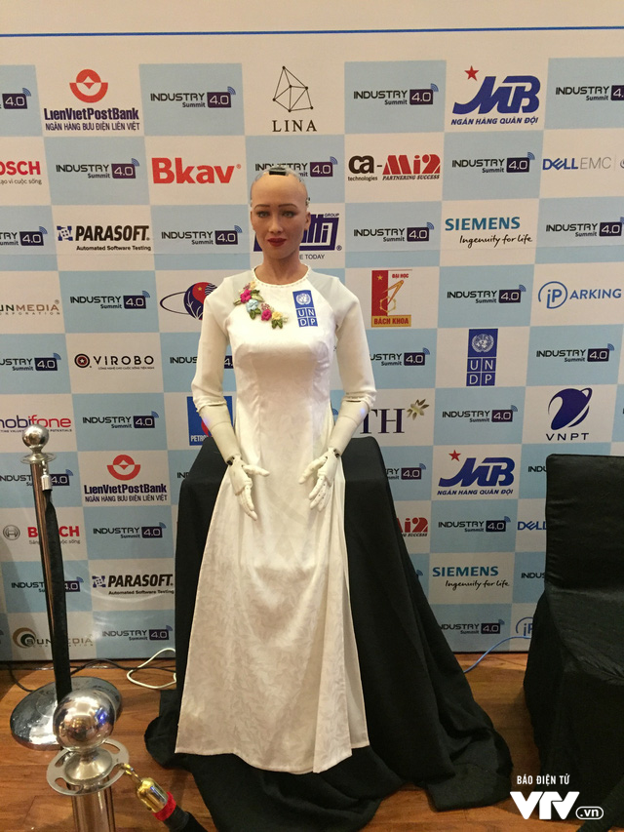

**Công dân Robot đầu tiên trên thế giới**

**Sophia mặc áo dài Việt Nam xuất hiện ở diễn đàn cấp cao “ Tầm nhìn và chiến lượt phát triển đột phá trong bối cảnh cuộc cách mạng công nghiệp lần thứ 4”. Hà Nội 13/7**

**Khi được hỏi cần có chiến lượt gì để Việt Nam không bị tuột hậu trong thởi đại cách mạng công nghiệp lần thứ 4 này, Sophia nói rằng: “ Tôi đại diện cho kỉ nguyên 4.0 và tôi nghĩ rằng Việt Nam cần đẩy mạnh sự sang tạo về công nghệ dể phát triển bền vững hơn. Việt Nam cũng cần xây dựng khuôn khổ pháp lý phù hợp để công nghệ mang lại lợi ích cho tất cả mọi người”.**

**Theo như Sophia thì cuộc cách mạng lần này đem lại cơ hội và cũng như thách thức cho các nước đang phát triễn trong đó có Việt Nam. Vị công dân đặc biệt này cũng đã trả lời những câu hòi liên quan đến vấn đề phát triển bền vựng, tiềm năng ứng dụng trí tuệ nhân tạo trong sản xuất của thế giới nói chung và Việt Nam nói riêng.**

**Và điều quan trọng không thể bỏ qua là phía chính phủ, dưới tác động của cuộc cách mạng lần này, công tác điều hành sẽ có được sức mạnh công nghệ mới tăng cường quyền kiểm soát, cải tiến hệ thống quản lý xã hội. Cũng như nhiều nước trên thế giới chính phủ Việt Nam sẽ không phải áp lực với những thay đổi cách tiếp cận hiện tại của mình. Điều thật sự quan trọng nhất là phải nêu cao được vai trò của người dân khi Việt Nam đang tiến vào giai đoạn phát triển mới rất quan trọng đòi hỏi đổi mới mạnh mẽ tư duy, và phải quyết tâm cao của chính phủ thúc đẩy quá trình công nghiệp hóa hiện đại hóa.**

**Chính phủ đã có Chỉ thị 16/Ct-TTg ngày 4/5/2017 về tăng cường năng lực tiếp cận cách mạng công nghiệp 4.0 của Việt Nam, trong đó có yêu cầu các cơ quan đánh giá những cơ hội và thách thức của đất nước nói chung và các ngành, lĩnh vực nói riêng trong bối cảnh mới của tiến bộ công nghệ**.

**Theo tiến sĩ Lê Đăng Doanh: Cách mạng công nghiệp 4.0 không còn là cái gì xa xôi đối với các doanh nghiệp Việt Nam nữa.  
Các vần đề Việt Nam cần thay đổi nếu muốn chuyến đò của mình không bị bỏ lỡ :**

**Từ sản xuất hàng loạt sang sản xuất theo đơn đặt hàng.**

**Từ người lao động phục vụ máy và công cụ sang máy và công cụ sang phục vụ người lao động và tất cả sẽ nhờ robot, robot sẽ làm công việc làm việc nhà, làm việc trong công ti, đi chợ….**

**Từ lao động thực hiện nhiệm vụ một cách lặp đi lặp lại sang lao động ứng dụng tri thức.**

**Từ lấy vốn làm trọng sang lấy tri thức làm trọng.**

**Từ lấy vốn làm đầu sang lấy tri thức làm đầu khi khởi nghiệp sang tạo.**

**Từ chủ yếu kỉ năng tay chân sang chủ yếu kỉ năng tư duy.**

**Từ việc làm truyền thống sang việc làm xanh.**

**Từ tìm việc làm sang tự tạo việc làm và khởi nghiệp sang tạo.**

**Từ tuyển dụng đã qua đào tạo sang tuyển dụng có thể đào tạo được.**

**Từ đào tạo dựa vào nội dung sang học để học tiếp, “học, học nữa, học mãi”.**

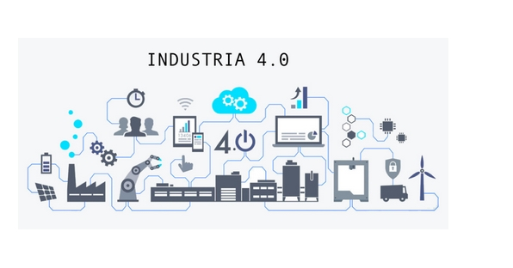**Chú trọng đào tạo công dân toàn cầu và tạo cơ hội việc làm vì mỗi năm cò hơn một triệu lao động thiếu việc làm.**

Công nghệ 4.0 đã mở ra thời kỳ cho những môi trường làm việc mà máy tính và tự động hóa cùng với sự kết hợp của con người. Nó sẽ làm việc với nhau theo một cách thức mới hoàn toàn, con người sẽ tận dụng các hệ thống máy tính, công nghệ thông tin, những phần mềm, ứng dụng để kết nối với robot hoặc những loại máy móc phục vụ cho việc sản xuất. Hệ thống này được vận động nhờ vào những thuật toán mà con người làm nên để điều khiển. Chính vì thế, quy trình sản xuất của chúng ta hạn chế tối đa sự can thiệp sức lực của con người. Tuy nhiên, cũng không thể nào nói công nghệ 4.0 này đã loại bỏ được vai trò của con người. Bởi thực chất, con người vẫn là nhân tố chính để sáng tạo, để điều hành tất cả những yếu tố công nghệ trên.

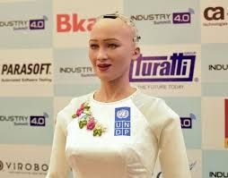

**Hiện nay là thời đại của cách mạng công nghiệp 4.0 đó là sự kết hợp cao độ giữa hệ thống siêu kết hợp cao độ giữa hệ thống siêu kết nối vật lý kỹ thuật số với tâm điểm là internet, vạn vật kết nối (IoT)và trí tuệ nhân tạo.Công nghệ 4.0 sẽ giải phóng con người khỏi con người khỏi công việc trí tuệ.Minh chứng của công nghệ đó là robot Sophia, cô ấy đã được cấp quyền công nhân của SaudiArabian. Sophia được tiến sĩ người Mỹ David Hanson, nhà sáng lập công ty robot Hanson Robotics chế tạo ra tại Hong Kong. Nơi mà ông cùng gia đình đã dời đến để phát triển sự nghiệp, vì có chi phí thấp và đội ngũ kỹ sư chất lượng.**

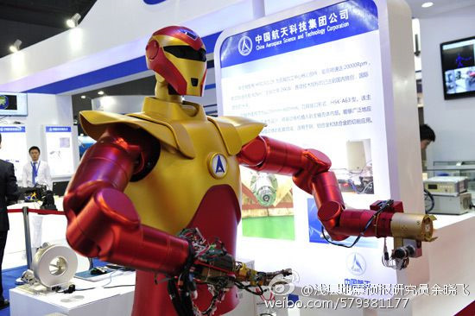

**Hiện tại, Trung Quốc có tới 33% robot là sản xuất.Trong đó, Hong Kong có thể xem là “thánh địa”của robot, cũng là nơi thu hút các kỹ sư, nhà thiết kế,công ty robot như trường hợp Hanson Robotics.**

**Đây là công ty sản xuất robot hàng đầu thế giớ về công nghệ, nơi sản xuất ra những ncon robot giống người nhất như các đó là robot Albert Einmstein HUBO, AlICE, Han, Jules, Zeno…mà Sophia được chính Hanson xác nhận là phiên bản mới nhất, vượt trội nhất.**

**Với trí thông minh nhân tạo vượt trội so với các thế hệ robot phổ biến hiện , cu thể là Sophia có thể mô phỏng được hơn 62 biểu cảm khuôn mặt chỉ con người mới có nhờ camera cực nhạy ở trong mắt, phối hợp phân tích của thuật toán máy tính trên phần mềm MindCloud**

**Công nghệ 4.0 sẽ diễn ra ở trên các lĩnh vực chính bao gồm có kỹ thuật số, vật lý và công nghệ sinh học.** 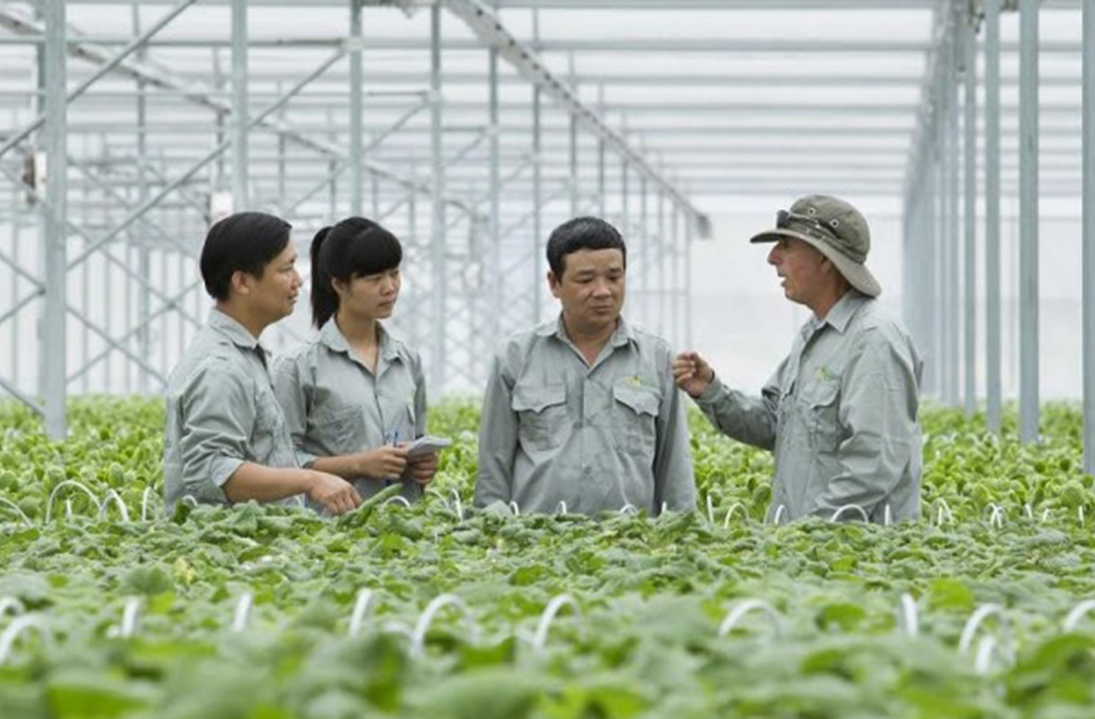

**Ở trong kỹ thuật số thì sẽ bao gồm các yếu tố là vạn vật kết nối, trí tuệ nhân tạo và dữ liệu lớn. Còn trong lĩnh vực công nghệ sinh học thì sự phát triển của công nghệ 4.0 này sẽ tập trung chính để nghiên cứu và tạo ra những đột phá trong lĩnh vực chế biến thực phẩm, nông nghiệp,**

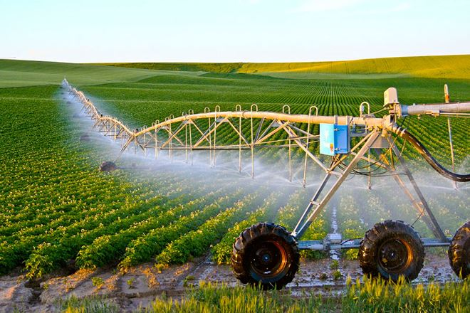

**y dược, thủy sản, bảo vệ môi trường, hóa học, vật liệu và năng lượng hóa tái tạo. Còn đối với lĩnh vực vật lý thì các thế hệ robot mới sẽ được ra đời, niềm tin với hệ thống xe tự lái, công nghệ nano các vật liệu mới máy in 3D.**

**Dữ liệu được thu nhập đầy đủ và tốn ít sức người để lao động. Điều đó cũng đồng nghĩa với việc lực lượng lao động của chúng ta có thể sử dụng để đáp ứng, mở rộng nhiều ngành sản xuất mới.**

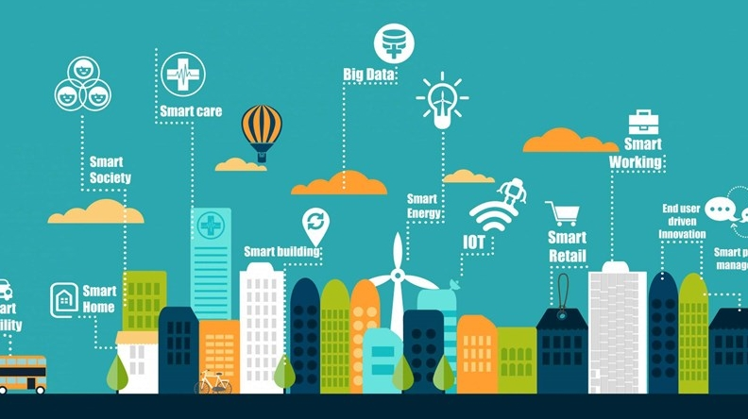

**Ví dụ như việc sản xuất các sản phẩm từ gỗ được làm tại nhà máy. Nếu như làm thủ công, bạn phải sử dụng cưa, đục, các loại máy để chế tạo. Sau đó phải tiếp xúc trực tiếp với sơn, ảnh hưởng không tốt tới sức khỏe. Những quy trình sử dụng công cụ lao động nguy hiểm như trên có thể khiến cho tỷ lệ tai nạn tăng cao.** 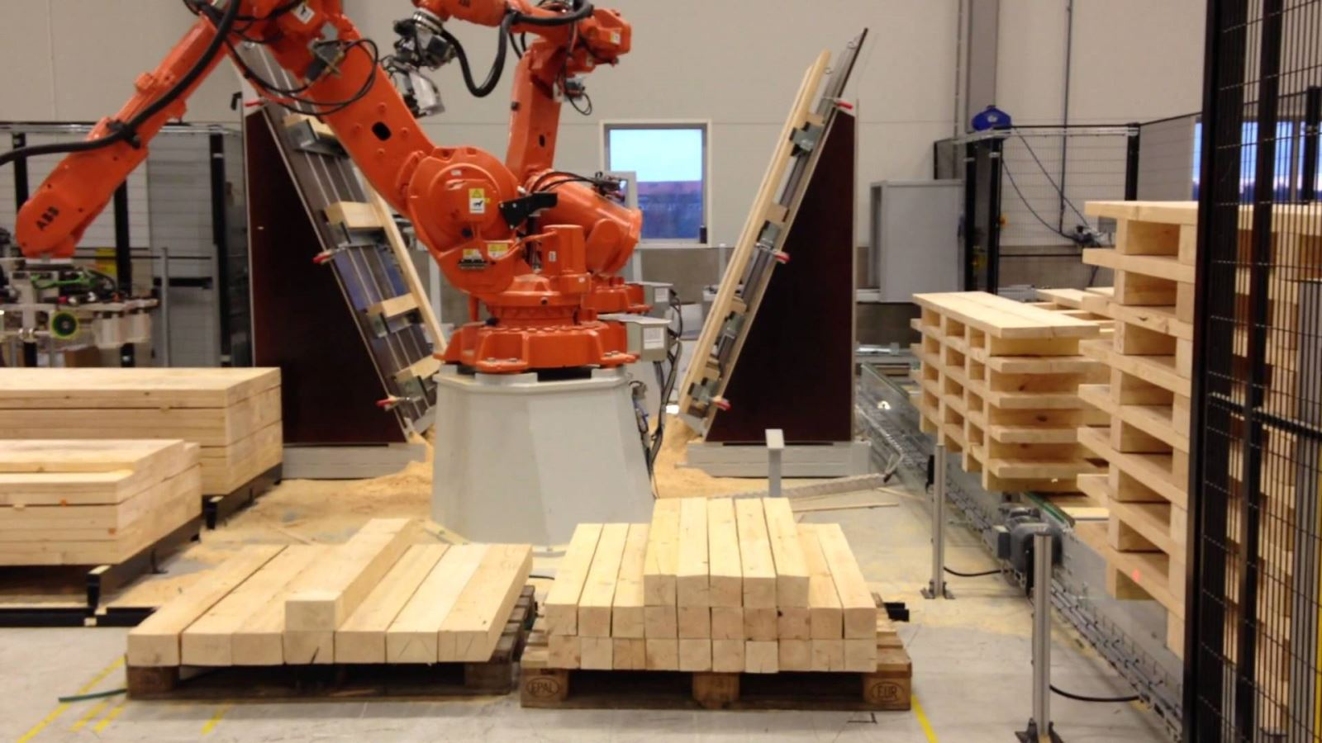

**Nhưng với công nghệ 4.0 thì lại khác, toàn bộ quy trình này được tự động hóa thực hiện, máy móc sẽ thay con người kể cả việc phun sơn cũng tự động. Vì vậy, bạn chỉ cần điều khiển từ xa và tránh được môi trường lao động nguy hiểm như vậy.**

**Chúng ta cũng phải cùng nhau nhìn nhận vào những thách thức và khó khăn mà côn nghệ 4.0 mang tới. Như là việc các doanh nghiệp công ty sẽ khó để tìm được đội ngũ lao động có đủ trình độ kỹ năng đáp ứng được tất cả mọi yêu cầu. Họ phải là người có đủ khả năng giúp cho việc vận hành máy móc, thiết bị khoa học trong dây chuyền.**

Đối với người lao động: Nhiều lao động sẽ mất việc làm cho bị máy móc thay thế. Ngoài ra, các doanh nghiệp cũng gặp khó khăn trong việc tuyển dụng nguồn nhân lực đáp ứng được yêu cầu của công việc. Điều này có thể dẫn tới sự bất bình đẳng, thậm chí là phá vỡ thị trường lao động.

Cách mạng Công nghiệp 4.0 đòi hỏi các doanh nghiệp phải thay đổi. Muốn tồn tại và phát triển, các doanh nghiệp phải đầu tư, nâng cấp công nghệ, tăng cường nhân sự có chất lượng cao.

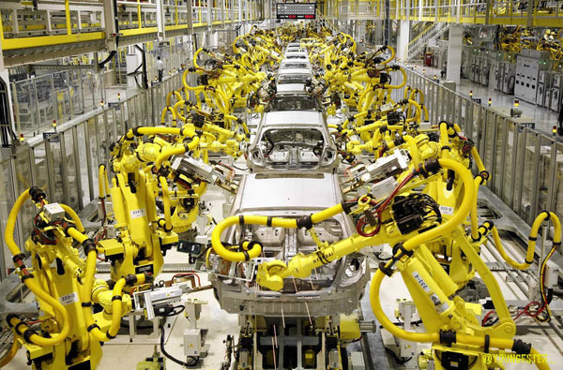

**Những bất ổn về kinh tế sẽ nảy sinh từ cuộc Cách mạng Công nghiệp này dẫn tới bất ổn về đời sống của người dân và thậm chí là cả về chính trị. Công nghệ mới sẽ dẫn tới sự thay đổi về quyền lực, gây ra những mối lo ngại về an ninh, gia tăng khoảng cách giàu nghèo.**

**Ngoài ra, những thay đổi về cách thức giao tiếp trên Internet cũng đặt ra thách thức về bảo mật thông tin cho cả các hệ thống và cá nhân con người. Phải làm sao để bảo mật khi dữ liệu có ở khắp mọi nơi và được trao đổi thường xuyên giữa các hệ thống.**

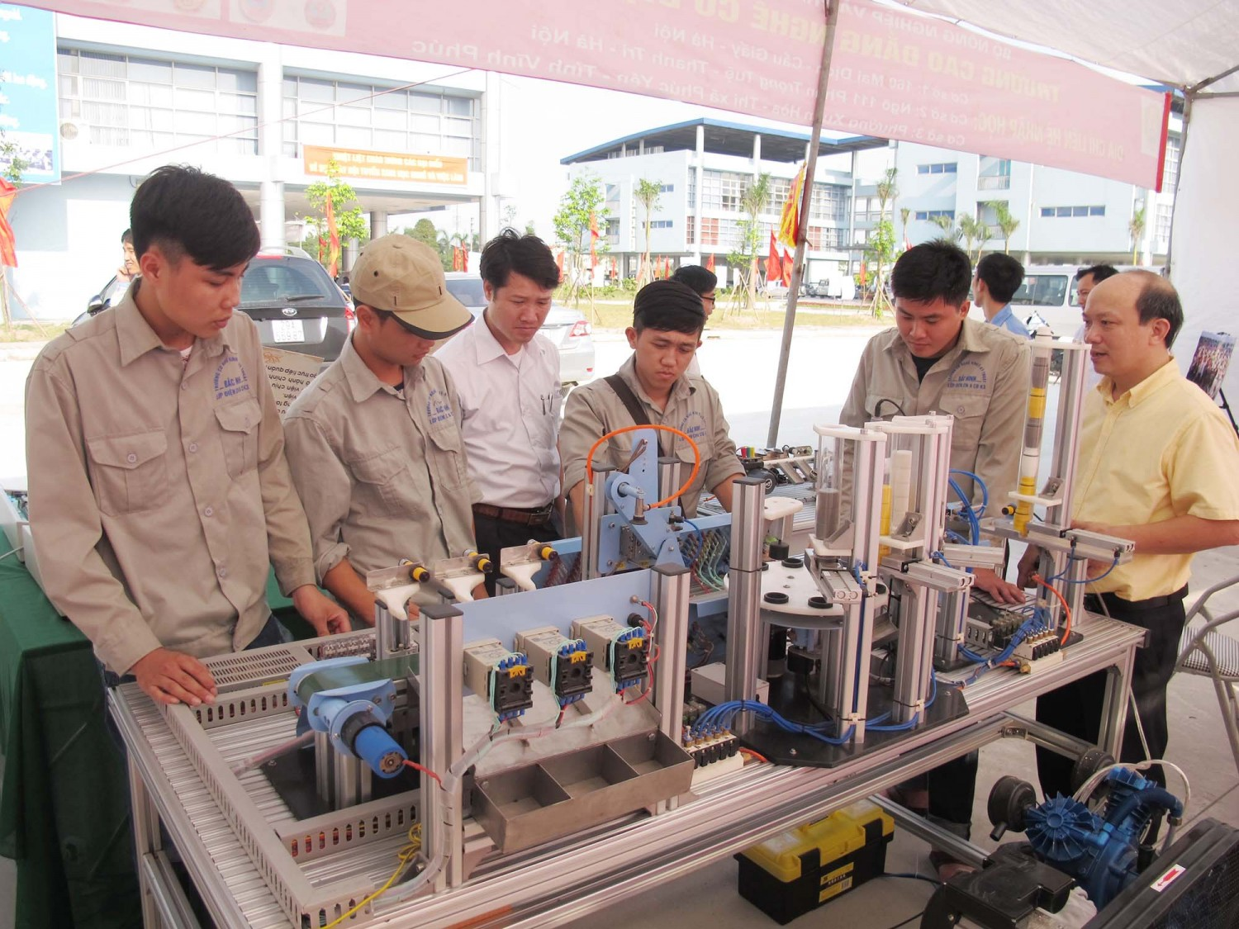

**Chúng ta cũng phải cùng nhau nhìn nhận vào những thách thức và khó khăn mà côn nghệ 4.0 mang tới. Như là việc các doanh nghiệp công ty sẽ khó để tìm được đội ngũ lao động có đủ trình độ kỹ năng đáp ứng được tất cả mọi yêu cầu. Họ phải là người có đủ khả năng giúp cho việc vận hành máy móc, thiết bị khoa học trong dây chuyền.**

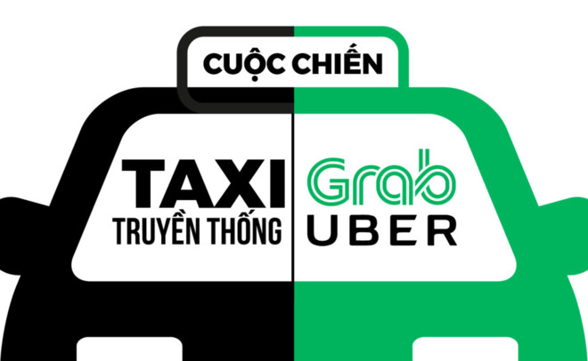

**Và nguy cơ thị trường lao động bị phá vỡ là rất lớn nếu như chúng ta không có sự điều tiết phù hợp. Khi sử dụng công nghệ 4.0 vào trong quy trình sản xuất của mình thì đòi hỏi phải có sự đầu tư lớn về tài chính để nâng cấp chất lượng cho nhân sự và nâng cấp hệ thống công nghệ sở hữu.**

**Đôi khi cuộc cách mạng công nghệ 4.0 này cũng là lý do khiến cho khoảng cách phân biệt giàu nghèo sẽ hình thành. Những thay đổi về an ninh, về quyền lực cũng là một hạn chế mà chúng ta cần phải tìm ra phương hướng giải quyết.**

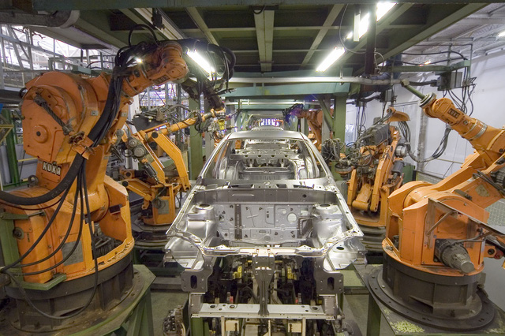

**Công nghệ 4.0 giúp con người tiết kiệm được nguồn lực lao động, thế nhưng đối với những đất nước mà tỉ lệ dân số quá đông còn thiếu việc làm thì đó lại là một khía cạnh khác. Máy móc thay thế cho con người làm,** 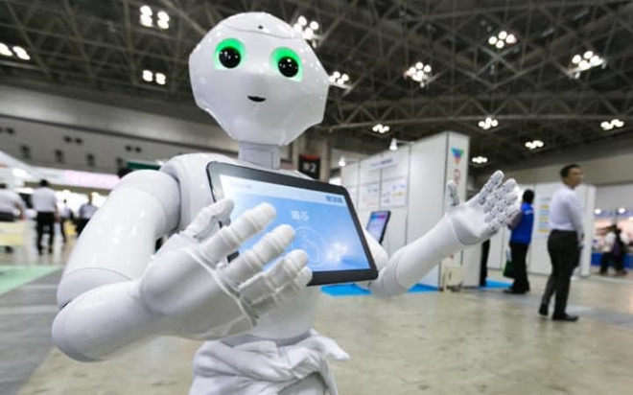

**việc vậy những con người đó họ sẽ làm gì để kiếm sống.**

**Cụm từ cách mạng công nghiệp 4.0 đang được nhắc đến rất nhiều từ cấp nhà nước, đến doanh nghiệp và trường đại học, như một thách thức và cơ hội để phát triển đất nước.**

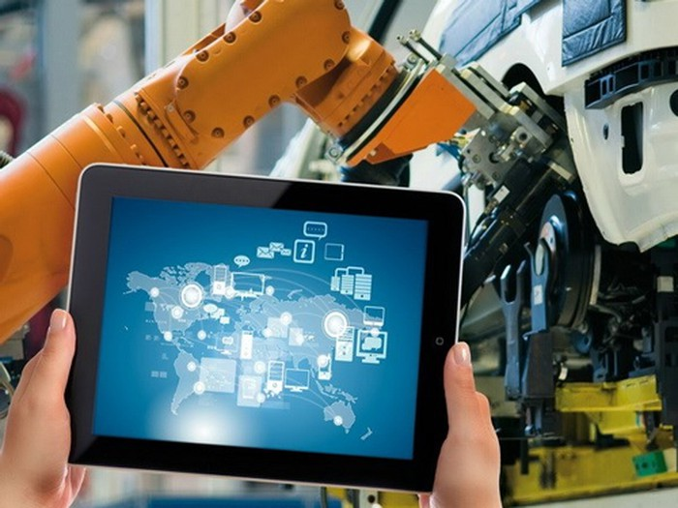

**Bộ trưởng Bộ Kế hoạch và Đầu tư Nguyễn Chí Dũng tại Diễn đàn cấp cao công nghệ thông tin truyền thông Việt Nam 2018 khẳng định, CMCN 4.0 có thể giúp GDP của Việt Nam tăng thêm 8 - 18 tỷ USD mỗi năm. Tuy nhiên, theo đánh giá của Bộ Khoa học và Công nghệ công bố tháng 4-2017, Việt Nam tiếp cận với Cuộc CMCN 4.0 ở mức trung bình thấp, chỉ đạt 4,9/10 điểm về mức độ sẵn sàng với cách mạng 4.0. Điều này được đánh giá dựa trên những khía cạnh sau:**

**Đánh giá dựa trên các chỉ số cạnh tranh: Trong khi nguồn nhân lực Việt Nam được đánh giá có ưu thế về các môn học STEM (Science Technology Engineering Math - là môn học mà học sinh được học các kiến thức về khoa học, công nghệ, kỹ thuật và toán học một cách tích hợp), nhưng theo đánh giá của Tổ chức Sở hữu trí tuệ thế giới (WIPO) và Trường Đại học Cornell năm 2017, các chỉ số đánh giá của Việt Nam còn thấp. Chẳng hạn, năm 2017 chỉ số về đổi mới sáng tạo toàn cầu xếp thứ 47/127, mặc dù đã tăng 12 bậc so với năm 2016; về năng lực sáng tạo, Việt Nam xếp hạng 77/100; về đổi mới** **công nghệ, Việt Nam chỉ đứng ở vị trí 90/100. Theo số liệu của Bộ Công Thương, có tới 61% số doanh nghiệp Việt Nam hiện còn đứng ngoài Cuộc CMCN 4.0 và 21% số doanh nghiệp mới bắt đầu có các hoạt động chuẩn bị đầu tiên.**



**Đánh giá dựa trên trình độ công nghệ: Trình độ công nghệ của Việt Nam thấp. Điều này có thể thấy qua tỷ lệ giá trị sản phẩm công nghệ trung bình và cao cấp của Việt Nam chỉ chiếm 30% trong tổng giá trị xuất khẩu, trong khi các nước trong khu vực là 80%, thấp như Philippines cũng chiếm 50%. Đánh giá mức kết nối Internet vạn vật (Internet of Things -IoT) ở mức trung bình, mức kết nối giao thông thông minh, công nghệ in 3D, vật liệu tiên tiến, năng lượng tái tạo thấp. Với trình độ công nghệ ở mức thấp, năng suất lao động của Việt Nam không cao, chỉ bằng 4,4% Singapore, 17,4% Malaysia, 35,2% Thái Lan, 48,5% Philippines (năm 2015). Vì vậy, nguy cơ mất việc làm do áp dụng những tiến bộ của tự động hóa ở Việt Nam sẽ rất cao. Ở khía cạnh này, Việt Nam chỉ có ưu điểm duy nhất là mật độ thuê bao di động vượt xa các nước có mức thu nhập tương đương trong khu vực ASEAN.**

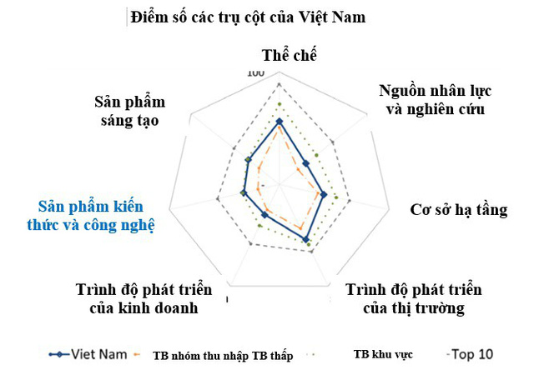

**Các yếu tố về đổi mới sáng tạo công nghệ và giáo dục đang ở mức thấp:Chỉ số về công nghệ và đổi mới của Việt Nam ở mức thấp nhất với 3,1/10 điểm, đứng thứ 90/100 về công nghệ và đổi mới (Technology & Innovation); xếp thứ 92/100 về công nghệ nền (Technology Platform); xếp thứ 77/100 về năng lực sáng tạo; xếp hạng 70/100 về nguồn lực con người, xếp thứ 81/100 về lao động chuyên môn cao; xếp hạng 75/100 về chất lượng đào tạo đại học; đầu tư cho nghiên cứu và phát triển (R&D) chỉ chiếm 0,2% GDP, xếp hạng 82/100 nền kinh tế.**

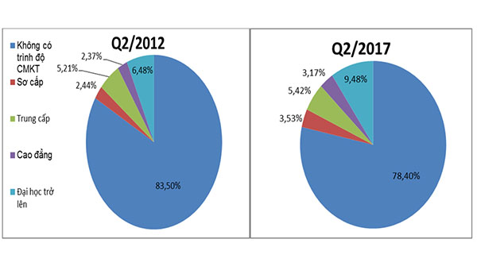

**Chất lượng thể chế cũng ở mức thấp: Môi trường thể chế còn yếu, thể hiện: 1) thiếu hụt lao động có trình độ cao; 2) thiếu ổn định trong các quy định chính sách; 3) thuế cao và thủ tục thuế rườm rà; 4) tiếp cận tài chính khó và phức tạp. Tỷ lệ lao động có trình độ kỹ thuật cao trong ngành chế biến, chế tạo chỉ chiếm trung bình 9% (trình độ từ cao đẳng trở lên), trong khi với các nước phát triển, tỷ lệ này là 40% - 60%. Dự đoán sẽ có 74% trong tổng số lao động ngành chế biến, chế tạo của Việt Nam có mức độ rủi ro cao, bị thay thế do tự động hóa. Con số này cao hơn nhiều so với các nước trong khu vực, như Phillipines (54%), Thái Lan (58%) và Indonesia (67%) (1).**

**Năm 2017, số người sử dụng Internet ở Việt Nam tăng lên 64 triệu, chiếm xấp xỉ 67% dân số. Nhưng trong thực tế, đất nước chúng ta vẫn còn đang ở giai đoạn công nghiệp 1.0 và 2.0 - đó là giai đoạn cơ khí hóa, cơ sở hạ tầng, hệ thống cầu đường, bến cảng sân bay đang được xây dựng mạnh mẽ.**

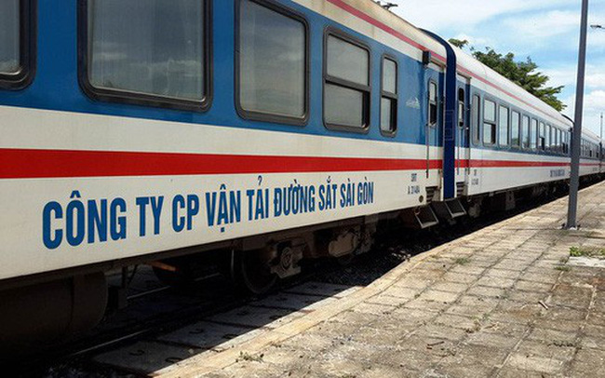

**Đường sắt Việt Nam rất lạc hậu, tốc độ tàu thấp do khổ đường ray hẹp từ thời Pháp thuộc, thường xuyên có tai nạn do xung đột với giao thông đường bộ. Mặc dù sản xuất được điện từ lâu nhưng chúng ta chưa chế tạo được nhiều chủng loại động cơ, chưa sản xuất được các máy công cụ vốn là động lực chính cho dây chuyền lắp ráp, sản xuất hàng loạt - một đặc trưng của CMCN 2.0. Chúng ta chỉ chế tạo được động cơ không đồng bộ công suất nhỏ và vừa cho các ứng dụng đơn giản như bơm nước, quạt gió, băng tải... Hầu hết các dây chuyền công nghệ và dây chuyền lắp ráp hiện nay được nhập ngoại.**

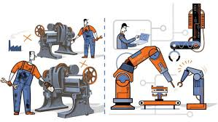

**Do vậy, không thể cho rằng chúng ta đã làm xong CMCN 2.0 và càng không thể cho rằng chúng ta đã thực hiện CMCN 3.0, bởi việc tự động hóa toàn diện sản xuất - đặc trưng của giai đoạn này còn xa vời với công nghiệp Việt Nam.**

**Dù vậy, một số ngành đã bắt kịp CMCN 3.0 như công nghệ thông tin, viễn thông và đã có một số yếu tố của CMCN 4.0 như in 3D (đã tạo ra một mảnh sọ nhân tạo để vá sọ cho bệnh nhân ở Bệnh viện Chợ Rẫy năm 2016), trí tuệ nhân tạo (đã có một số sản phẩm). Song thành tựu này rất ít ỏi, đa số là trong giai đoạn thử nghiệm.**

**Và cho tới nay cách mạng công nghiệp lần thứ tư hay còn được gọi là cách mạng công nghiệp đã xóa bỏ đi mọi ranh giới giữa kỹ thuật số vật lý và sinh học. Đó chính là công nghệ 4.0 bằng bằng việc kết hợp nhiều công nghệ hiện đại với nhau. Như vậy, có thể nói công nghệ 4.0 là sự vận chuyển dụng tối ưu hóa mọi ưu điểm, những thành tựu mà đạt được trong lịch sử, tạo nên một nền công nghệ sản xuất hiện đại, tiên tiếng nhất ở nước ta. Và đương nhiên là phải bắt kịp theo xu hướng thời đại.**

**5. lợi ích.**

**Tạo ra bước nhảy vọt trong các ngành nông nghiệp, thủy sản, hóa học, vật liệu, chế biến thực phẩm, bảo vệ môi trường…**

**Tăng năng suất sản xuất, chất lượng sản phẩm tăng cao, giá thành giảm.**

**Con người không phải làm việc trong môi trường nguy hiểm, không phải làm những công việc nhàm chán vì đã có máy móc thay thế.**

**Chất lượng sản phẩm được đảm bảo do kiểm soát được từ khâu nguyên vật liệu cho đến khi thành hình và chuyển đến tay người tiêu dùng.**

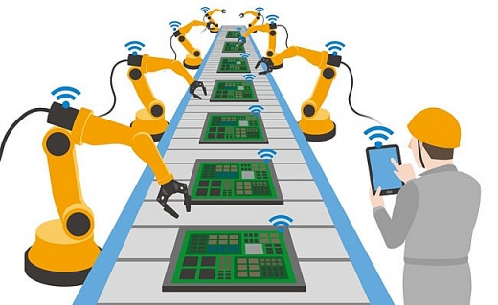

**+ Hoạt động sản xuất nhanh hơn, mọi dữ liệu đượ ctruy cập đầy đủ và mọi quyết định được đưa ra nhanh chóng. Sử dụng sức người hạn chế lại;**

**+ Công việc của con người trở nên hấp dẫn và giảm thiểu được sự nhàm chán;**

**+ Trong những công việc nguy hiểm con người không phải xuất hiện, bởi đã có công nghệ 4.0 thay thế;**

**+ Kiểm soát tối đa được những nguyên vật liệu cho đến khi xuất sản phẩm và mang đến cho người dùng;**

**+ Chất lượng sản phẩm đồng đều giữa những lần sản xuất;**

**Cập nhật những lợi ích từ công nghệ 4.0 mang lại cho bản thân giúp:**

**Làm việc ít hơn, có thời gian để giao lưu kết nối cùng với bạn bè;**

**Hướng mức lương cao hơn, bởi khi áp dụng công nghệ 4.0 tức có nghĩa bạn phải vận dụng khối lượng chất xám nhiều hơn so với lao động chân tay;**

**Mọi người có thể mua được những món đồ rẻ và chất lượng vẫn được đảm bảo;**

**Môi trường sống được đảm bảo hơn khi những chất thải ra môi trường bên ngoài đã được kiểm soát;**

**Hiện nay, công nghệ 4.0 phát triển khá mạnh mẽ và đã mang lại được những được những sự thay đổi tích cực đối với cuộc sống và sản xuất. Tuy nhiên, mọi người không nên quá lạm dụng công nghệ bởi có thể gây ra một số mặt tiêu cực đối với cuộc sống.**

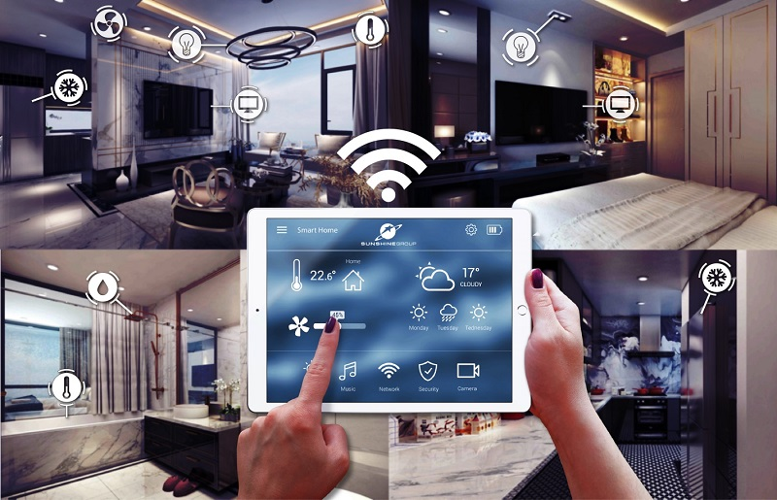

**Từ những hình ảnh, bài viết hay thông tin được “share”, “like”, “thả tim” qua facebook, twitter, instagram... về các địa điểm du lịch mới lạ với chất lượng dịch vụ tốt thông qua công nghệ 4.0 đã nhanh chóng tạo hiệu ứng đám đông, giúp gây dựng thương hiệu cho điểm đến, thậm chí đó còn là thương hiệu mang tầm vóc, quy mô toàn cầu. Rõ ràng, công nghệ 4.0 đã tạo ra “điểm chạm” không thể ngờ, mang đến những hiệu ứng rộng rãi, chia sẻ với tất cả mọi người, kích thích nhu cầu đi du lịch của người dân, tạo bước ngoặt trong quảng bá, kinh doanh du lịch... Nhưng cũng có thể “chạm rồi chia tay vĩnh viễn” nếu điểm đến không đáp ứng được nhu cầu của khách du lịch hoặc để lại ấn tượng vô cùng xấu như trả tiền âm phủ cho khách du lịch nước ngoài ở Hà Nội năm 2018 hoặc vụ tàu Hoàng Phương 16 ở Cát Bà nhưng lại được quảng cáo là ở Hạ Long (Quảng Ninh) làm khách du lịch Australia choáng váng và điểm đến Việt Nam bị phơi bày không thương tiếc trên mạng xã hội và báo chí nước ngoài.**



**Nắm bắt được xu thế sử dụng điện thoại thông minh (smartphone) mọi lúc mọi nơi, gần như vật bất ly thân trong các chuyến đi của khách du lịch, đặc biệt với các bạn trẻ, các doanh nghiệp về nền tảng du lịch trên điện thoại ở Việt Nam đang đẩy mạnh phát triển để hoàn thiện, qua đó đem đến cho khách hàng những trải nghiệm tốt nhất qua công nghệ thực tế ảo (VR).**



**Mới xuất hiện vào những thập niên 90 trở lại đây, thực tế ảo miêu tả một môi trường mô phỏng qua màn hình máy tính hoặc trên các thiết bị chuyên dụng khác với hình ảnh chân thực, sắc nét, những âm thanh gần gũi như thật đem cả không gian thực tế hiện hữu trước mắt du khách. Công nghệ này là tiến bộ trong việc thay đổi trải nghiệm cho người dùng từ bị động chuyển sang chủ động, người dùng được tương tác và di chuyển cũng như chìm đắm trong không gian 3 chiều.**

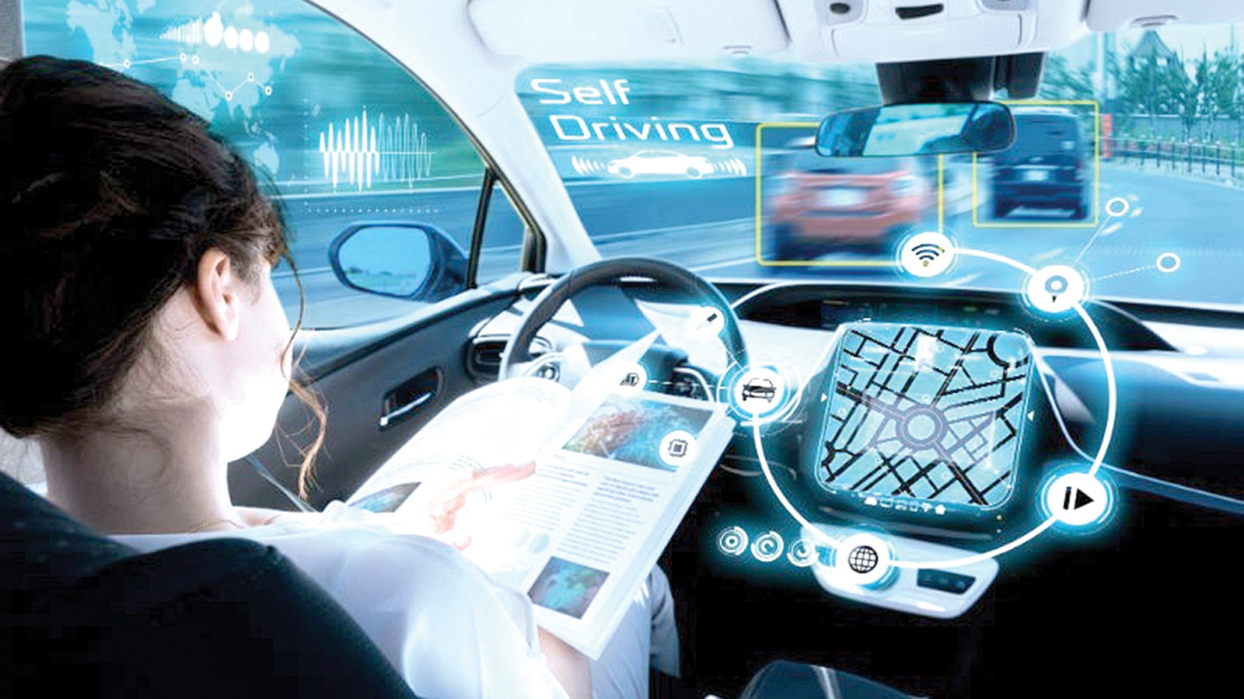

**Không riêng gì Việt Nam, nhiều nước trên thế giới hiện nay đang áp dụng công nghệ thực tế ảo trong ngành du lịch-lữ hành. Chỉ cần tìm tên địa điểm mà bạn muốn tới, sau đó nhấp lệnh, mọi không gian như: Huế, Hội An, Tokyo, New York, Paris… hay thậm chí là dưới đại dương xanh thẳm hoặc đỉnh Everest cao vút biểu tượng cho sự chinh phục sẽ ở ngay trước mắt. Công nghệ thực tế ảo cung cấp cho khách hàng những hình ảnh trực quan về phòng nghỉ trong khách sạn, nhà hàng, các điểm tham quan với thời gian thực hiện, chi phí thấp, không giới hạn về phần cứng. Tuy nhiên hiện nay, việc sử dụng công nghệ thế giới ảo tại Việt Nam còn nhiều hạn chế và chưa đồng bộ tại nhiều địa danh.**

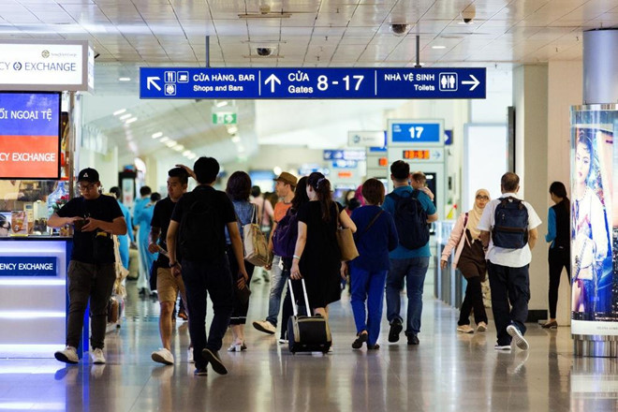

**Rõ ràng, du lịch trong cách mạng công nghiệp 4.0 cũng cần được phát triển một cách thông minh với sự hỗ trợ của công nghệ số. Một mặt phải tuyên truyền sâu rộng về lợi ích của dịch vụ chất lượng cao nhưng cũng phải đối mặt với thách thức khi áp dụng công nghệ số. Vì công nghệ có thể giúp mang lại lợi ích to lớn, tạo ra bước ngoặt trong làm du lịch song thiệt hại cũng sẽ rất khủng khiếp đối với doanh nghiệp nếu chưa từ bỏ được kiểu cách làm chụp giật, thiếu hiểu biết, dối trá… Bên cạnh đó, để phát triển một phần mềm sẽ tốn rất nhiều chi phí và đòi hỏi nhân lực chất lượng cao.**

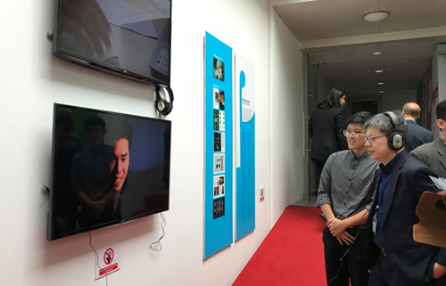

**Ông Vũ Thế Bình nhấn mạnh: “Khi phát triển công nghệ thông tin (CNTT), ngành Du lịch cũng sẽ phải chuyển biến theo để thích nghi. Hiện nay, nhiều doanh nghiệp vẫn gặp khó khăn trong triển khai, áp dụng công nghệ vào kinh doanh du lịch. Cuộc Cách mạng công nghiệp 4.0 chắc chắn sẽ làm ảnh hưởng đến hoạt động kinh doanh truyền thống của ngành Du lịch. Trong khi đó, 98% doanh nghiệp du lịch là doanh nghiệp vừa và nhỏ nên đã có hàng nghìn doanh nghiệp đang loay hoay, lo lắng trong việc ứng dụng nhanh nhất công nghệ vào hoạt động của mình. Điều này đòi hỏi những doanh nghiệp làm CNTT phải hình thành những sản phẩm công nghệ đơn giản, dễ sử dụng với giá thành hợp lý để đáp ứng nhu cầu của các doanh nghiệp du lịch này”.**

**Tốt hay xấu, khiếm khuyết hay vẻ đẹp hoàn mỹ của điểm đến có thể sẽ được lan truyền với tốc độ tính bằng giây trên một thế giới phẳng. Vì thế, điều quan trọng nhất là sản phẩm và chất lượng dịch vụ phải tốt, đúng với những gì quảng bá. Chỉ khi song hành, trung thực được cả 2 kênh quảng bá và chất lượng sản phẩm, khiến cho du khách hài lòng, khi đó du lịch mới có thể phát triển bền vững.**

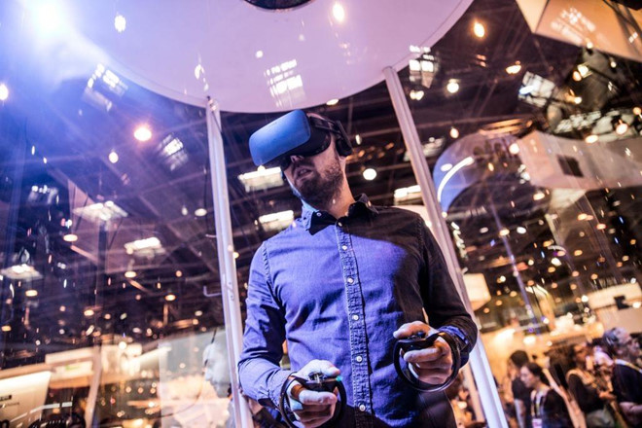

Các đại biểu tham dự buổi hội thảo đều đồng tình với quan điểm cách mạng 4.0 sẽ dẫn đến việc phát triển du lịch thông minh. Loại hình du lịch kiểu mới này hứa hẹn sẽ giúp tiết kiệm về nhân công, công sức cho mọi người và quan trọng hơn là nhu cầu từ chính du khách.

**Cũng trong buổi hội thảo lần này, ông Nguyễn Chí Thanh, Giám đốc Toàn Dũng Media, cho ý kiến cần đẩy mạnh phát triển công nghệ thực tế ảo (VR) vào hoạt động du lịch. Về cơ bản, đưa VR vào thực tiễn sẽ giúp tái hiện không gian không có thực hoặc những thứ không có thực, qua đó, mang đến cho du khách trải nghiệm khó quên trong mỗi chuyến đi.**

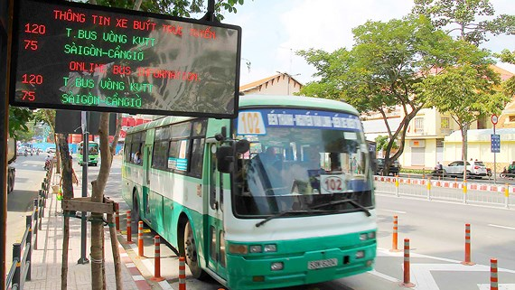

Ông Dũng cũng chỉ ra rằng việc sử dụng công nghệ thế giới ảo tại Việt Nam còn nhiều hạn chế và chưa đồng bộ tại nhiều địa danh. "Chất lượng ở các nơi chưa thực sự đồng đều. Bên cạnh đó, các nền tảng thực tế ảo mới đang dừng lại ở việc tua ảnh 360, chưa ứng dụng nhiều nền tảng 3D".

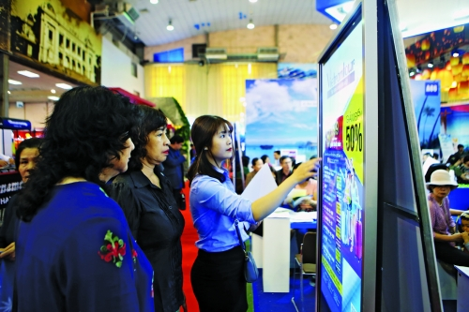

**Ngày nay, chiếc smartphone gần như đã trở thành vật bất ly thân trong các chuyến du lịch, đặc biệt với các bạn trẻ. Nắm bắt xu thế này, các doanh nghiệp về nền tảng lữ hành trên điện thoại ở Việt Nam đang đẩy mạnh phát triển để hoàn thiện, qua đó đem đến cho khách hàng những trải nghiệm tốt nhất.**

**Nhiều công ty công nghệ hiện nay đã và đang xây dựng hệ thống khảo sát giá. Hệ thống này sẽ giúp so sánh giá từ 3-6 tháng trước so với hiện tại. Ngoài ra, những vấn đề về dịch vụ trực tuyến trên nền tảng di động như đặt phòng, đặt vé máy bay hay đặt xe cũng được đem ra thảo luận và dần trở thành xu hướng du lịch trong thời gian tới.**

**NGUỒN LẤY THÔNG TIN TỪ MẠNG INTERNET:**

<https://quantrimang.com/cach-mang-cong-nghiep-4-0-la-gi-147384?fbclid=IwAR1xAyroLgKAIfnDID8g_YTQtXaJfXNijJYsZtxYP_y4Smf8mLHagKerQNI> <http://babil.info/cong-nghe-4-0-va-nhung-loi-ich-mang-lai-trong-cuoc-song/?fbclid=IwAR10iiLW2nQqYDyVmJ_9l3Apna2MJKDylvmEqmFfDDwpj505iV-Ki8XhMxM>

<https://news.zing.vn/du-lich-thoi-4-0-se-ung-dung-cong-nghe-thuc-te-ao-post930298.html>

<https://lumi.vn/Tin-tuc-lumi-11-308-cach-mang-cong-nghiep-40-co-hoi-cho-viet-nam-phat-trien.html>

<https://mona-media.com/cach-mang-cong-nghiep-4-0-la-gi-loi-ich-hau-qua-va-giai-phap/>

<https://internetvietnam.net/bang-thong-ke-nguoi-dung-internet-viet-nam.html?fbclid=IwAR1DmwMBnJOUYfDIGH25pKQiBP1t3dfeqYAqkU74_BTJsftAAMMvVrUN84o>

<https://vi.wikipedia.org/wiki/C%C3%B4ng_nghi%E1%BB%87p_4.0>

<https://m.cophieu68.vn/news_detail.php?newsid=466122>

<https://vtc.vn/dua-cong-nghe-40-vao-phat-hien-va-canh-bao-chay-tai-viet-nam-d450485.html>

<http://baotayninh.vn/nhieu-thach-thuc-truoc-cuoc-cach-mang-cong-nghiep-4-0-a92317.html>

<https://nexedu.vn/blog/post/13158/3-chia-khoa-khai-mo-oc-sang-tao-thoi-dai-40.html>